T.C.
AYDIN ADNAN MENDERES ÜNİVERSİTESİ
SAĞLIK BİLİMLERİ ENSTİTÜSÜ
ANATOMİ (TIP) ANABİLİM DALI
YÜKSEK LİSANS PROGRAMI

OS SACRUM VE HIATUS SACRALIS’İN
MORFOLOJİK VE MORFOMETRİK OLARAK
DEĞERLENDİRMESİ

NURETTİN ORHAN
YÜKSEK LİSANS TEZİ

DANIŞMAN
Doç. Dr. Ayfer METİN TELLİOĞLU

AYDIN–2024

KABUL VE ONAY

T.C Aydın Adnan Menderes Üniversitesi Sağlık Bilimleri Enstitüsü Anatomi (Tıp) Anabilim Dalı Yüksek Lisans Programı çerçevesinde Nurettin ORHAN tarafından hazırlanan “Os Sacrum ve Hiatus Sacralis’in Morfolojik ve Morfometrik Olarak Değerlendirmesi” başlıklı tez, aşağıdaki jüri tarafından Yüksek Lisans Tezi olarak kabul edilmiştir.

Tez Savunma Tarihi: 08/08/2024

Üye (T.D.) : Doç. Dr. Ayfer METİN TELLİOĞLU Aydın Adnan ………….
Menderes Üniversitesi
Üye : Dr. Öğr. Üyesi Ömer Can KIZILAY Kütahya Sağlık …………..
Bilimleri Üniversitesi
Üye : Dr. Öğr. Üyesi Eda Duygu İPEK Aydın Adnan …………..
Menderes Üniversitesi

ONAY:
Bu tez Aydın Adnan Menderes Üniversitesi Lisansüstü Eğitim-Öğretim ve Sınav Yönetmenliğinin ilgili maddeleri uyarınca yukarıdaki jüri tarafından uygun görülmüş ve Sağlık Bilimleri Enstitüsünün ……………………… tarih ve ……………………… sayılı oturumunda alınan ………………… nolu Yönetim Kurulu kararıyla kabul edilmiştir.

Prof. Dr. Süleyman AYPAK
Enstitü Müdürü

TEŞEKKÜR

Yüksek lisans eğitimim ve tez çalışmam süresince bilgi ve tecrübeleriyle anlayışıyla bana her daim destek olan, değerli fikirleri ile yoğun çalışmalarımı kolaylaştıran, her konudaki maddi ve manevi emekleri için şükranlarımı sunduğum çok değerli danışman hocam Doç. Dr. Ayfer METİN TELLİOĞLU’na, eğitimimde büyük katkıları olan bana farklı bakış açıları ve hayat tecrübeleri aşılayan, önerilerini ve söylediklerini dikkate aldığım çok sevdiğim sayın hocalarım Prof. Dr. Ilgaz AKDOĞAN, Doç. Dr. Nazlı Gülriz ÇERİ ve Dr. Öğr. Üyesi Eda Duygu İPEK’e, tüm arkadaşlarıma, sevgilerini ve varlıklarını daima en özel şekilde hissettiğim anneme ve babama, her zaman yanımda olduğunu hissettiğim, sevgisini ve desteğini hiçbir konuda esirgemeyen ve yoğun çalışmalarımda benim işlerimi kolaylaştıran eşime sonsuz teşekkür ederim.

İÇİNDEKİLER

KABUL VE ONAY i
TEŞEKKÜR ii
SİMGELER VE KISALTMALAR DİZİNİ v
ŞEKİLLER DİZİNİ vii
RESİMLER DİZİNİ viii
TABLOLAR DİZİNİ x
ÖZET xi
ABSTRACT xii
1. GİRİŞ 1
2. GENEL BİLGİLER 2
2.1. Embriyolojik Gelişim 2
2.1.1. Os Sacrum’un Gelişimi 3
2.2. Columna Vertebralis’in Anatomisi 3
2.2.1. Omurların Ortak Özellikleri 5
2.3. Os Sacrum 7
2.3.1. Canalis Sacralis 10
2.3.2. Hiatus Sacralis 11
2.4. Sakralizasyon - Lumbalizasyon 12
2.5. Os Coccygis 14
2.6. Eklemler ve Bağlar 14
2.6.1. Art. Lumbosacralis 14
2.6.2. Art. Sacroiliaca 14
2.6.3. Art. Sacrococcygea 15
2.7. Os Sacrum’a Bağlanan Kaslar 15
2.8. Plexus Sacralis 16
2.9. Columna Vertebralis’in Eğrilikleri 16
2.9.1. Normal Eğrilikler 17
2.9.2. Anormal Eğrilikler 19
2.10. Columna Vertebralis’in Klinik Açıdan Değerlendirilmesi 21
2.10.1. Disk Hernileri 21
2.10.2. Spondilolizis ve Spondilolistezis 22
2.10.3. Spinal Stenoz 23
2.10.4. Spina Bifida 24
2.10.5. Vertebra Asimetrisi 24
2.10.6. Sacrum acutum ve Sacrum arcuatum 25
2.11. Kaudal Epidural Anestezi 25
3. GEREÇ VE YÖNTEM 27
3.1. Gereç 27
3.2. Yöntem 29
3.2.1. Parametreler 29
3.2.2. İstatistiksel Analiz 42
4. BULGULAR 44
4.1. Metrik olmayan değerlendirme kriterleri 44
4.2. Metrik değerlendirme kriterleri 47
5. TARTIŞMA 65
6. SONUÇ VE ÖNERİLER 73
KAYNAKLAR 74
BİLİMSEL ETİK BEYANI 80
ÖZ GEÇMİŞ 81

SİMGELER VE KISALTMALAR DİZİNİ

Aa. : Arteriae
Art. : Articulatio
AS-HSA : Apex ossis sacri’nin, hiatus sacralis’in en üst noktasına olan uzaklığı
CEB : Kaudal epidural blok
Cm : Santimetre
CSÜSÇ : Canalis sacralis’in üst sagittal çapı
CSÜTÇ : Canalis sacralis’in üst transvers çapı
ÇKBT : Çok Kesitli Bilgisayarlı Tomografi
HSU : Hiatus sacralis uzunluğu
HSG : Hiatus sacralis genişliği
HSD : Hiatus sacralis derinliği
Lig. : Ligamentum
M. : Musculus
Mm : Milimetre
N. : Nervus
Nn. : Nevri
Proc. : Processus
SAĞCSL-HSA : Hiatus sacralis’in en üst noktasının sağ crista sacralis lateralis’in en üst noktasına olan uzaklığı
SAĞSOL-CSL : Crista sacralis lateralis’lerin en üst noktaları arasındaki mesafe
SG : Os sacrum’un genişliği
SOLCSL-HSA : Hiatus sacralis’in en üst noktasının sol crista sacralis lateralis’in en üst noktasına olan uzaklığı
SU : Os sacrum’un uzunluğu
S1 : Birinci sakral vertebra
S2 : İkinci sakral vertebra
S2FSP-HSA : Hiatus sacralis tepe noktasının foramina sacralia posterior’lar (S2) arası mesafeye olan uzaklığı
S2FSP-BS : Basis ossis sacri’nin foramina sacralia posterior’lar (S2) arası mesafeye olan uzaklığı
S3 : Üçüncü sakral vertebra
S4 : Dördüncü sakral vertebra
S5 : Beşinci sakral vertebra
Vv. : Venae
% : Yüzde

ŞEKİLLER DİZİNİ

Şekil 1. Columna vertebralis (a):Önden görünüş , (b):Arkadan görünüş , (c): Sol yandan görünüş (Fırat, 2010). 7
Şekil 2. Lumbal vertebra’lar (Fırat, 2010). 9
Şekil 3. Torakal vertebra’lar (Fırat, 2010). 10
Şekil 4. Os sacrum (Fırat, 2010). 12
Şekil 5. İskelet sistemi (Drake ve diğerleri, 2007). 13
Şekil 6. Canalis sacralis (Nastoulis ve diğerleri, 2023). 14
Şekil 7. Hiatus sacralis (Nastoulis ve diğerleri, 2023). 15
Şekil 8. Lumbalizasyon (Barnes, 2012). 16
Şekil 9. Sakralizasyon (Barnes, 2012) 17
Şekil 10. Columna vertebralis’in normal eğrilikleri (Fırat, 2010). 21
Şekil 11. 81 derece kifoz açısı (Yaman ve Dalbayrak, 2013). 22
Şekil 12. Lordoz açısı (Gülru ve diğerleri 2020). 23
Şekil 13. Skolyozun radyografik görünümü (www.scoliosisjournal.com) 24
Şekil 14. L4-L5 disk hernileri (Sarı ve Aydoğan, 2015). 25
Şekil 15. Spondilolistezis(Leone ve diğerleri, 2012). 26
Şekil 16. Spondilolizis (Leone ve diğerleri, 2012). 26
Şekil 17. 70 yaşında erkek hastada spinal stenoz MR görüntüsü (Bilgiç ve Erşen, 2015). 27
Şekil 18. Kaudal epidural anestezi (Moore ve Dalley 2007). 29

RESİMLER DİZİNİ

Resim 1. Os sacrum uzunluğu ve genişliğini ölçmek için tasarlanmış alet. 6
Resim 2. Ölçümler için kullanılan dijital kumpas 7
Resim 3. Açı ölçmek için kullanılan dijital gonyometre 8
Resim 4. Hiatus sacralis’in ters U şekli. 9
Resim 5. Hiatus sacralis’in ters V şekli. 10
Resim 6. Hiatus sacralis’in düzensiz şekli. 10
Resim 7. Hiatus sacralis’in dambıl şekli. 11
Resim 8. Hiatus sacralis’in bifida şekli. 12
Resim 9. Hiatus sacralis’in M şekli. 12
Resim 10. Hiatus sacralis yokluğu. 13
Resim 11. Hiatus sacralis’in tepe seviyesi S2’de. 13
Resim 12. Hiatus sacralis’in tepe seviyesi S3’te. 14
Resim 13. Hiatus sacralis’in tepe seviyesi S4’te. 14
Resim 14. Hiatus sacralis’in tepe seviyesi S5’te. 15
Resim 15. Hiatus sacralis’in taban seviyesi S4’te. 16
Resim 16. Hiatus sacralis’in taban seviyesi S5’te. 16
Resim 17. Hiatus sacralis’in taban seviyesi coccyx 1’de. 17
Resim 18. 1. Hiatus sacralis uzunluğu (mm), 2. Hiatus sacralis genişliği (cornu sacrale’ler arası). 18
Resim 19. 3) Hiatus sacralis tepe noktasının (S2FSP-HSA), foramina sacralia posterior’lar (S2) arası mesafeye olan uzaklığı, 4) Basis ossis sacri’nin (S2FSP-BS), foramina sacralia posterior’lar (S2) arası mesafeye olan uzaklığı, 5) Apex ossis sacri’nin (AS-HSA) hiatus sacralis’in en üst noktasına olan uzaklığı. 19
Resim 20. 6) Hiatus sacralis’in en üst noktasının (SAĞCSLHSA), sağ crista sacralis lateralis’in en üst noktasına olan uzaklığı, 7) Hiatus sacralis’in en üst noktasın (SOLCSL-HSA), sol crista sacralis lateralis’in en üst noktasına olan uzaklığı, 8) Crista sacralis lateralis’lerin (SAĞSOL-CSL), en üst noktaları arasındaki mesafe, 9) Altıncı ve sekizinci parametreler arasındaki açı (6&8), 10) Yedinci ve sekizinci parametreler arasındaki açı (7&8). 20
Resim 21. 11) Hiatus sacralis ön-arka derinliği (HSD); Lateral görünümde hiatus sacralis’in apex’i ile arka duvarı arasındaki uzaklık. 21
Resim 22. 12) Canalis sacralis’in üst tranvers çapı (CSÜTÇ); Canalis sacralis’in üst açıklığının lateral kenarları arasındaki en geniş uzaklık, 13) Canalis sacralis’in üst sagittal çapı (CSÜSÇ); Canalis sacralis’in üst açıklığının ön ve arka kenarlarının orta noktaları arasındaki uzaklık. 22
Resim 23. 14) Os sacrum’un uzunluğu(SU); Mid-sagittal düzlemde promontorium ile os sacrum’un ön kenarının en alt noktası (apex) arasındaki uzaklık, 15) Os sacrum’un genişliği(SG); Koronal düzlemde anterior yüzden os sacrum facies auricularis’in en üst kısmından ala ossis sacri’lerin birbirine en uzak noktaları arasındaki uzaklık. 23

TABLOLAR DİZİNİ

Tablo 1. Hiatus sacralis şekil bulgularının tanımlayıcı istatistikleri 26
Tablo 2. Hiatus sacralis tepe seviyesi bulgularının tanımlayıcı istatistikleri 27
Tablo 3. Hiatus sacralis taban seviyesi bulgularının tanımlayıcı istatistikleri 28
Tablo 4. Hiatus sacralis’e ait bulguların özet istatistikleri 29
Tablo 5. HSU, HSG ve HSD grup bulgularının tanımlayıcı istatistikleri 30
Tablo 6. S2 foramina sacralia posterior ve hiatus sacralis’e ait bulguların özet istatistikleri 32
Tablo 7. S2FSP-HSA, S2FSP-BS ve AS-HSA grup bulgularının tanımlayıcı istatistikleri 32
Tablo 8. Canalis sacralis’e ait bulguların özet istatistikleri 35
Tablo 9. CSG, CSÜTÇ ve CSÜSÇ grup bulgularının tanımlayıcı istatistikleri 35
Tablo 10. Crista sacralis lateralis’e ait bulguların özet istatistikleri 38
Tablo 11. Kemiklerin SAĞCSL-HSA, SOLCSL-HSA ve SAĞSOL-CSL grup bulgularının tanımlayıcı istatistikleri 39
Tablo 12. Ölçüm yapılan mesafeler arasında oluşan açılara ait bulguların özet istatistikleri 41
Tablo 13. Kemiklerin 6&8 ve 7&8 grup bulgularının tanımlayıcı istatistikleri 42
Tablo 14. Sacrum’a ait bulguların özet istatistikleri 43
Tablo 15. Kemiklerin SU ve SG grup bulgularının tanımlayıcı istatistikleri 44
Tablo 16. Kemiklerin SAĞCSL-HSA ve SOLCSL-HSA ölçüm değerlerinin karşılaştırılması 46
Tablo 17. Kemiklerin 6&8 ve 7&8 ölçüm değerlerinin karşılaştırılması 46

ÖZET

OS SACRUM VE HIATUS SACRALIS’İN MORFOLOJİK VE MORFOMETRİK OLARAK DEĞERLENDİRİLMESİ

Orhan N. Aydın Adnan Menderes Üniversitesi, Sağlık Bilimleri Enstitüsü, Anatomi (Tıp) Yüksek Lisans Programı, Yüksek Lisans Tezi, Aydın, 2024.
Amaç: Bu çalışma os sacrum ve hiatus sacralis’in morfolojisini ve morfometrisini detaylı olarak inceleyerek, ileride yapılacak çalışmalara rehber olabilmek ve literatüre katkı sağlamak amacıyla yapılmıştır.
Gereç ve Yöntem: Çalışma Adnan Menderes Üniversitesi Tıp Fakültesi Anatomi Anabilim Dalı laboratuvarında bulunan toplam 68 adet kuru os sacrum örnekleri üzerinde yapıldı. Os sacrum ve hiatus sacralis morfolojisinin değerlendirilmesinde hiatus sacralis’in şekline, tepe seviyesine ve taban seviyesine bakıldı. Os sacrum ve hiatus sacralis morfometrisinin değerlendirilmesinde ise hiatus sacralis’in uzunluğuna, genişliğine, derinliğine bakıldı. Hiatus sacralis tepe noktası, foramina sacralia posterior (S2), basis ossis sacri, apex ossis sacri, sağ ve sol crista sacralis lateralis’ler baz alınarak ölçümler yapıldı. Canalis sacralis’e, os sacrum’un uzunluğuna ve genişliğine bakıldı. Hiatus sacralis’in en üst noktası ile sağ ve sol crista sacralis lateralis’lerin en üst noktalarının birleşmesiyle oluşan üçgenin mesafe ve açıları karşılaştırıldı. İstatistiksel olarak incelendi. P<0,05 anlamlı kabul edildi.
Bulgular: Hiatus sacralis’in en üst noktası ile sağ ve sol crista sacralis lateralis’lerin en üst noktalarının birleşmesiyle oluşan üçgenin mesafe ve açıları karşılaştırıldığında istatistiksel olarak anlamlı bir fark (p>0,05) bulunmadı. Os sacrum ve hiatus sacralis’in diğer morfolojik ve morfometrik değerlendirmeleri literatürle karşılaştırıldığında bazı benzerliklerin ve farklılıkların olduğu görüldü.
Sonuç: Bu çalışmada çıkan sonuçların os sacrum ve hiatus sacralis’e yönelik yapılacak cerrahi yaklaşımlarda klinisyenler için fayda sağlayacağını düşünmekteyiz.
Anahtar kelimeler: Os sacrum, Hiatus Sacralis, Morfoloji, Morfometri, Anatomi.

ABSTRACT

MORPHOLOGICAL AND MORPHOMETRIC EVALUATION OF
OS SACRUM AND HIATUS SACRALIS

Orhan N. Aydın Adnan Menderes University, Health Sciences Institute, Anatomy (Medicine) Master Program, Master Thesis, Aydın, 2024.
Objective: This study was carried out in order to guide future studies and contribute to the literature by examining the morphology and morphometry of the os sacrum and hiatus sacralis in detail.
Material and Methods: The study was conducted on a total of 68 dry os sacrum samples in the laboratory of Adnan Menderes University Faculty of Medicine, Department of Anatomy. In evaluating the morphology of os sacrum and hiatus sacralis, the shape, apex and base level of the hiatus sacralis were examined. In evaluating the morphometry of the os sacrum and hiatus sacralis, the length, width and depth of the hiatus sacralis were examined. Measurements were made based on the hiatus sacralis apex, foramina sacralia posterior (S2), basis ossis sacri, apex ossis sacri, and right and left crista sacralis lateralis. The canalis sacralis and the length and width of the os sacrum were examined. The distances and angles of the triangle formed by the with of the highest point of the hiatus sacralis and the upper points of the right and left crista sacralis lateralis were compared. It was examined statistically. P<0.05 was considered significant.
Results: No statistically significant difference (p>0.05) was found when the distances and angles of the triangle formed by the with of the apex of the hiatus sacralis and the upper points of the right and left crista sacralis lateralis were compared. When other morphological and morphometric evaluations of the os sacrum and hiatus sacralis were compared with the literature, some similarities and differences were observed.
Conclusion: We think that the results of this study will be beneficial for clinicians in surgical approaches to the os sacrum and hiatus sacralis.
Keywords: Os sacrum, Hiatus Sacralis, Morphology, Morphometry, Anatomy.

1. GİRİŞ

Beş adet vertebrae sacrales’in üst üste dizilimi sonucu bir araya gelen kemik bütünlüğüne os sacrum adı verilmektedir. Birinci sakral vertebra, sakral vertebra’ların en büyüğüdür ve kaudale doğru vertebra’ların boyutları küçülür. Geniş ters üçgen şeklindeki bu kemik pelvis boşluğunda yer almaktadır. Sivri bir tepesi, geniş düz bir tabanı, arka ve ön yüzü bulunmaktadır. Ön yüzü düzdür, arka yüzünde hiatus sacralis adı verilen bir açıklık bulunmaktadır. Bu açıklık canalis sacralis ve canalis vertebralis ile bağlantılıdır (Cumhur 2001). Üstte yer alan geniş düz tabanı (basis ossis sacri) beşinci lumbal vertebra ile eklem yapar. Altta yer alan sivri tepesi (apex ossis sacri) os coccyx ile eklem yapar. Os sacrum bu bağlantılar sayesinde üst ekstremite ve alt ekstremite arasında yük aktarımı sağlamaktadır (Arıncı ve Elhan, 2001).
Kaudal epidural blok (CEB), analjezi ve anestezi sağlamak amacıyla klinikte kullanılan bir yöntemdir. Hiatus sacralis’ten epidural boşluğa ilacın enjeksiyon yardımıyla uygulanmasıdır (Senoglu ve diğerleri, 2005). Yapılacak cerrrahi müdahaleler ve uygulanacak kaudal anestezi sırasında bölgedeki yapılar, os sacrum ve hiatus sacralis klinik açıdan önem taşımaktadır. Bu nedenle, yapılacak işlemler öncesi bölgenin karmaşık anatomik yapısını os sacrum ve hiatus sacralis’in detaylı anatomisini anlamak çok önemlidir (Kabakcı ve Şenol, 2023).
Çalışmamızda os sacrum ve hiatus sacralis’in anatomik yapısını morfolojik ve morfometrik özelliklerini ayrıntılı olarak değerlendirerek bölgede yapılacak işlemler öncesi klinisyenlere rehber olmayı, bölgeye uygulanacak operasyonlar sırasında oluşabilecek olası komplikasyonları önlemeyi ve literatüre katkı sağlamayı amaçladık.

2. GENEL BİLGİLER

2.1. Embriyolojik Gelişim

Columna vertebralis, 4. haftada embriyonik mesoderm’den gelişir. Gelişim sürecinde farklı aşamalardan geçer. Embriyonik dönemin erken aşamalarında mezenkimal evrede sklerotom’lardan gelişen mezenkim hücreleri notochorda çevresinde, tubus neuralis çevresinde ve gövde duvarında olmak üzere üç ana bölgede bulunur (Moore ve Persaud, 2002).
Embriyonun frontal kesitine bakıldığında sklerotom’lar, notochorda etrafında birer çift mezenkimal hücre yığılması olarak görülürler. Pars caudalis’te sık, pars rostralis’te gevşek dizilmiş hücreler grubu içeren sklerotom’un sık dizilmiş hücrelerin bazıları miyotom merkezinin aksine kraniale hareket ederler ve discus intervertabralis’i oluştururlar. Diğer kalanlarda kaudalde bulunan gevşek dizilmiş hücrelerle birleşerek, vertebra’nın taslağı olan mezenkimal vertebra taslağını oluştururlar. Mezenkimal vertebra taslağı, birbirine yapışık iki sklerotom’dan gelişerek intersegmental yapıyı oluşturur. Burada sinirler ve arterler uzanmaktadırlar (Sadler, 2005).
Notochorda, corpus vertebra’ların oluştuğu yerlerde kaybolurken, discus intervertebralis bölgesinde kalarak nucleus pulposus'u oluşturur ve daha sonra çevresi anulus fibrosus’un sirküler lifleri ile sarmalanır. Böylece bu iki yapı discus intervertebralis’i oluşturur. Tubus neuralis’i çevreleyen mezenkim hücreleri de arcus vertebralis’i oluştururken gövde duvarındaki mezenkim hücreleri processus costalis’leri yapar (Sadler, 2005).
Verterba’ların oluşumunda miyotomlar da rol oynar. İlk aşamada her sklerotom’a bir miyotom düşer. Ancak daha sonra her omur iki ayrı sklerotom’dan oluşur. Discus intervertebralis, corpus vertebralis’ler arasında yerleşerek arasında yastık görevi görür ve omurganın esnekliğini sağlar. Corpus vertebra’ların gelişiminde üç aşama vardır. İlk aşama mezenkimal aşaması ile başlar ve ardından kıkırdak aşamasıyla beraber üçüncü aydan itibaren kemikleşme ile devam eder (Petorak, 1984).
Omurga gelişimi oldukça karmaşık bir süreçtir ve birçok genetik ve moleküler etkenle ilişkilidir. Tipik bir vertebra’nın kemikleşmesi embriyonik dönemde başlar ve 25 yaşına kadar sürer. Embriyonik dönemin sonunda omurga, diğer vücut sistemleriyle uyumlu bir şekilde gelişir ve büyür. Her bir vertebra, belirli bir yapıya ve işleve sahiptir. Vertabra’ların birleşimiyle columna vertebralis vücudu destekler ve hareket sağlar (Petorak, 1984).

2.1.1. Os Sacrum’un Gelişimi

Os sacrum’un gelişimi ve kaynaşması yaşamın farklı dönemlerinde meydana gelir. Her bir vertebra corpus’u bir adet primer iki adet epifizyal plaktan oluşur. Arcus vertebra, iki merkezden kemikleşir ve bu süreç altıncı ve sekizinci aylarda başlar. Bu süre zarfında, arcus vertebra’nın kemikleşmesi ve dış kısımlarda kaburga artıklarının kemikleşmesi eşzamanlı olarak gerçekleşir. Pars lateralis'in ventral kısmında bulunan 6 ilave merkez, ilk üç vertebra’ya aittir. Bu artıklar, foramina sacralia anteriora'nın üst-dış taraflarını oluştururlar. Os sacrum'un dış kenarında iki epifizyal plak bulunur. Birisi facies auricularis için, diğeri ise dış kenarın alt bölümü için kullanılır. İlk sakral vertebra corpus’unda kemikleşme genellikle intrauterin hayatın sekizinci ve dokuzuncu haftalarında başlar ve süratle ikinci ve üçüncü vertebra corpus’larında da görülür. Son iki sakral vertebra corpus’unda kemikleşme intrauterin hayatın beşinci ve altıncı aylarına kadar görülmez. Arcus’ların corpus ile birleşmesi süreci önce son vertebra’larda başlar ve ikinci yılda görülür. İlk sakral vertebra’da ise beşinci ve altıncı yılda görülür. Sakral vertebra corpus’ları başlangıçta discus intervertebralis'ler aracılığıyla birbirinden ayrıdır. Ancak 18 yaşında son iki vertebra corpus’u birbirleriyle kaynaşmaya başlar. Bu kaynaşma daha sonra yukarıdaki vertebra corpus’ları arasında da meydana gelir ve 25-30 yaşlarına kadar tüm sakral vertebra corpus’ları birbirleriyle kaynaşmış olur. Bu süreçler, columna vertebralis ve pelvis’in doğru gelişimini ve fonksiyonunu sağlamak için önemlidir. Sakral vertebra’ların kaynaşması, yaş ilerledikçe kemikleşme süreçlerinin tamamlanmasıyla gerçekleşir ve bireyin yaşına bağlı olarak değişiklik gösterir (Arıncı, 2006).

2.2. Columna Vertebralis’in Anatomisi

Columna vertebralis, ossa cranii’den os coccyx’e kadar 33 tane vertebrae üst üste dizilmesi sonucu oluşan önemli bir anatomik yapıdır. Bu vertebra’lardan 7 tanesi servikal vertebra (vertebrae cervicales), 12 tanesi torakal vertebra (vertebrae thoracicae), 5 tanesi lumbal vertebra (vertebrae lumbales), 5 tanesi sakral vertebra (vertebrae sacrales), 3-5 tanesi koksigeal vertebra (vertebrae coccygeae) olarak bulundukları bölgeye göre isimlendirilir ve toplam uzunluğu 73-76 cm’dir. Esnekliği sayesinde medulla spinalis’i korur ve aynı zamanda baş ve gövdenin hareketlerinde görev alır (Cumhur, 2001), (Şekil 1).

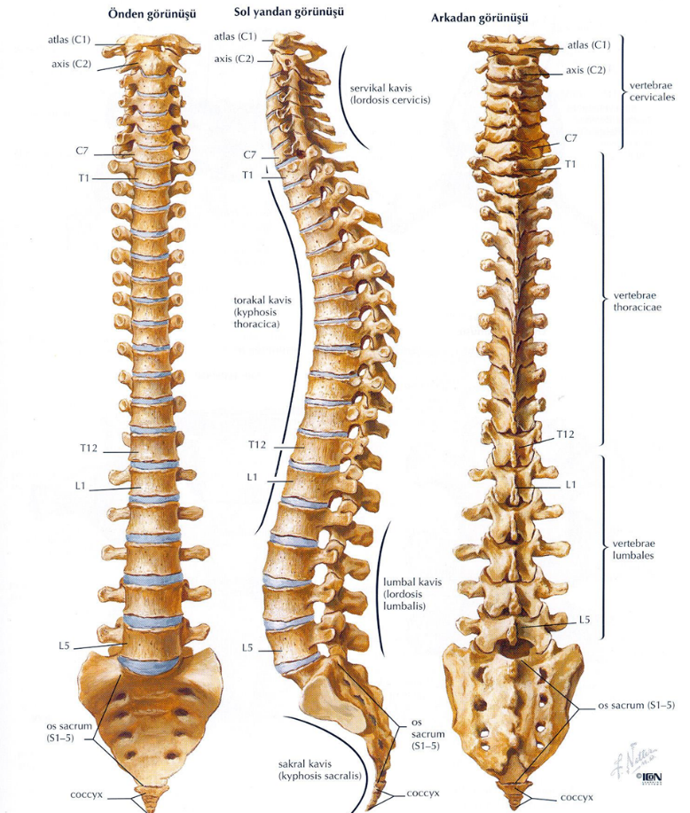
Şekil 1. Columna vertebralis (a):Önden görünüş , (b):Arkadan görünüş , (c): Sol yandan görünüş (Fırat, 2010).

Columna vertebralis’i oluşturan vertebrae’ların temel özellikleri benzerlik gösterirken ebatları değişkenlik gösterir. Üçüncü cervical vertebra en küçük, beşinci lumbal vertebra en büyüktür. Omurga uzunluğunun dörtte birini discus intervertebralis’ler oluştururken dörtte üçünü corpus vertebrae oluşturur (Desdicioğlu ve diğerleri, 2017).
Columna vertebralis’in ilk 24 vertebrae’sı hareketli eklemlerle birbirlerine bağlanmışlardır. Presakral vertebra veya gerçek vertebra olarak bilinir. Sonraki 9 vertebrae’nın 5’i os sacrum'u, 4’ü de os coccyx'i oluşturarak 2 ayrı kemiğe dönüşür (Cumhur, 2001).

2.2.1. Omurların Ortak Özellikleri

Tipik bir vertebra’nın önde corpus vertebra’sı, arkada arcus vertebra’sı vardır. Columna vertebralis’e binen yük bir corpus vertebra’dan diğerine aktarılır. Komşu corpus vertebra’lar birbirlerine discus intervertebralis ile bağlanır. Arcus vertebra 7 çıkıntısı bulunan, komşu kemikler ile eklemleşen ve kasların yapıştığı kısımdır. Corpus vertebra’ların arcus verterba ile birleşmesi sonucunda foramen vertebrale oluşur. Foramen vertebrale’ler üst üste dizilerek içerisinde medulla spinalis’in bulunduğu canalis vertebralis’i oluşturur. İlk 24 omurdan ilk ikisi hariç diğer omurlar birbirleriyle yakın benzerlik gösterirler (Cumhur, 2001).
Arcus vertebra, pediculus arcus vertebra ve lamina arcus vertebra’dan oluşur. Pediculus arcus vertebra, arcus vertebra’yı corpus vertebra’ya bağlar. Lamina arcus vertebra’lar, arkaya doğru uzanarak orta hatta birleşirler. Birleştikleri yerden arkaya ve aşağıya doğru uzanan çıkıntı processus spinosus, vertebra’nın en arka kısmını oluşturur. Pediculus arcus vertebra ve lamina arcus vertebra’ların birleştiği yerden arkaya ve yana doğru uzanan processus transversus torakal bölgede kaburgalar ile eklemleşir. Yine bu bölgede komşu vertebra’lar ile eklem yapmak üzere bulunan benzer çıkıntılar processus articularis superior ve processus articularis inferior’lar yer alır (Yıldırım, 2007), (Şekil 2).

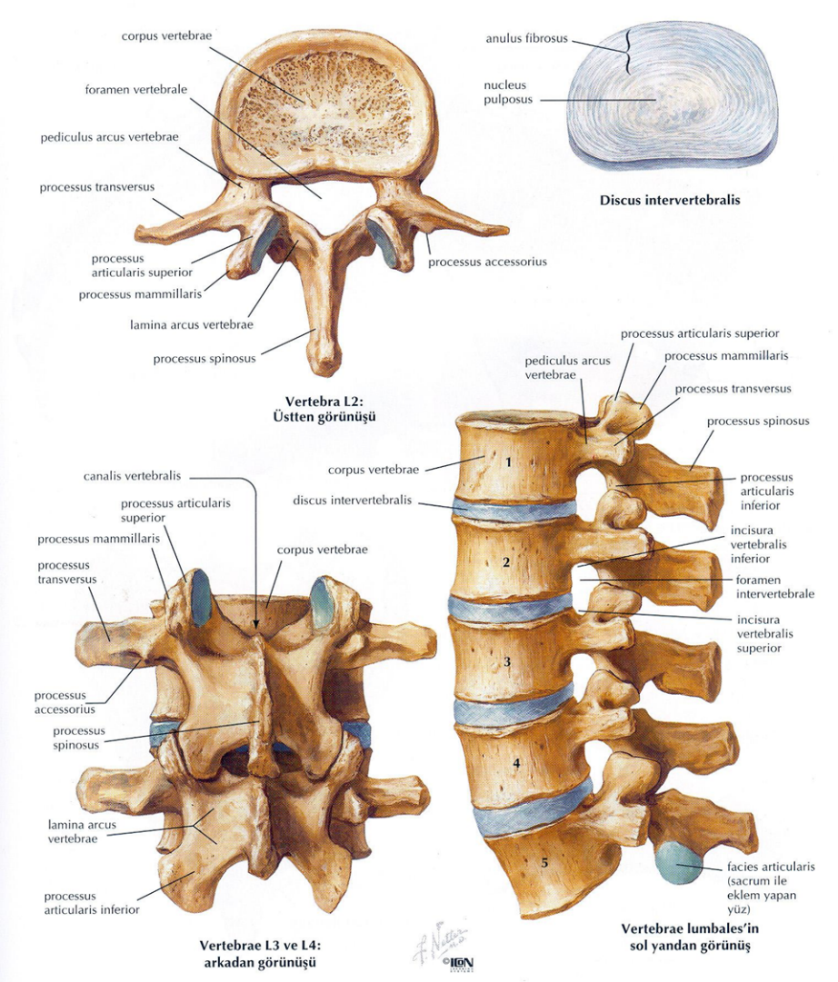
Şekil 2. Lumbal vertebra’lar (Fırat, 2010).

Bütün vertebra’larda bir kaburga taslağı vardır. Bu yapılar torakal vertebra’larda büyüyerek corpus verterba ve processus transversus’larla eklem yapan kaburgaları oluştururlar (Fovea costalis processus transversus). Diğer vertebra’larda bu anlatılanlar gelişmemişlerdir ve processus transversus’lar ile birleşmişlerdir (Yıldırım, 2007), (Şekil 3).
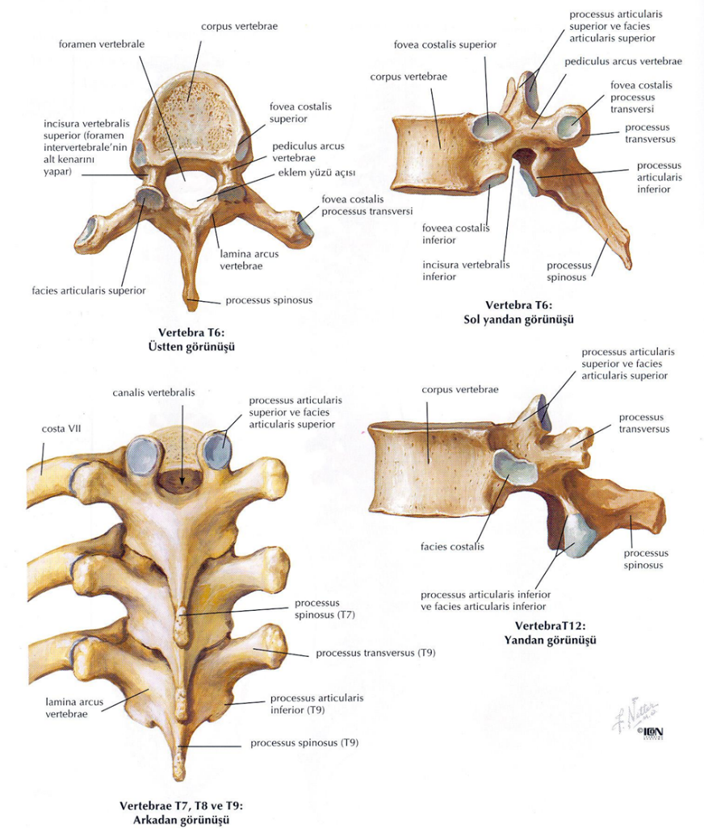
Şekil 3. Torakal vertebra’lar (Fırat, 2010).

2.3. Os Sacrum

Beş adet vertebrae sacrales’in birleşmesinden oluşan geniş üçgen şeklindeki kemik, pelvis boşluğunun (cavitas pelvis) arka üst kısmında yer alır. Ön yüzü (facies pelvica) konkav ve arka yüzü (facies dorsalis) konveks olmak üzere iki yüzü vardır. Üstte yer alan bir tabanı (basis ossis sacri) ve altta yer alan bir tepesi (apex ossis sacri) vardır (Cumhur, 2001).
Os sacrum’un taban kısmında ön tarafa doğru promontorium olarak adlandırılan bir çıkıntısı bulunur. Os sacrum’un arka tarafında vertebra’ların ortak çıkıntıları farklılaşırlar. Processus transversus’ların kemikleşip birleşmesiyle crista sacralis lateralis’ler oluşur. Processus spinosus’ların kemikleşip birleşmesiyle crista sacralis mediana’lar oluşur. Processus articularis’lerin kemikleşip birleşmesiyle de crista sacralis intermedia’lar oluşur. Crista sacralis lateralis’in üst kısmındaki kanat benzeri genişleme gösteren bölümüne ala ossis sacri adı verilir (Polat ve diğerleri, 2020).
Os sacrum’un hem ön hem arka yüzünde sağ ve solda olmak üzere sekiz adet delik bulunur. Bu deliklerde spinal sinirlerin ön arka dalları ile aa. sacralis lateralis’ler ve vv. sacralis lateralis’ler geçer. Öndeki deliklere foramina sacralia anterior, arkadaki deliklere foramina sacralia posterior denir. Foramina sacralia anterior’lar arasında yatay olarak seyreden sakral segmente ait discus intervertebralis’lerin kemikleşmesiyle linea transversae olarak adlandırılan çizgiler ortaya çıkar (Gökmen, 2003).
Crista sacralis intermedia’nın alt kısmındaki çıkıntıya cornu sacrale denir. Cornu sacrale’lerin arasındaki açıklığa hiatus sacralis adı verilir. Os sacrum’un içinde kalan ve canalis vertebralis’in devamı şeklinde olan kanala ise canalis sacralis adı verilir. Crista sacralis lateralis’in dış tarafında kalan bölüme pars lateralis denir. Pars lateralis’in dış tarafında kulak şeklindeki eklem yüzüne facies auricularis denir. İlium’daki aynı isimli eklem ile birleşir. Facies auricularis’in etrafındaki pürtüklü alana tuberositas ossis sacri adı verilir, bu alana bağlar tutunur (Arıncı ve Elhan, 2001), (Şekil 4).
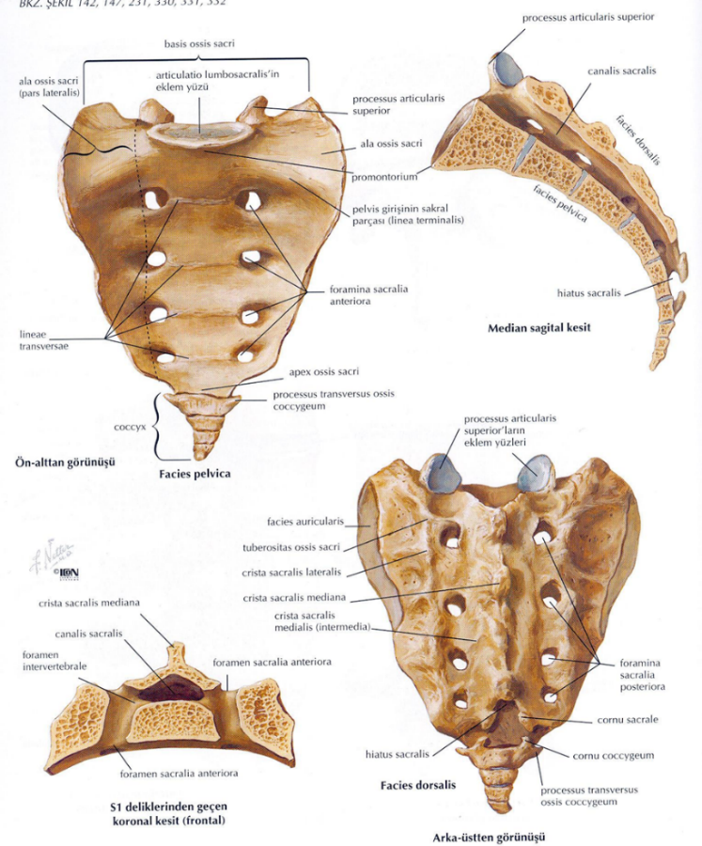
Şekil 4. Os sacrum (Fırat, 2010).

1-2-3 sakral vertebra’lar gövdeden aktarılan yüke daha çok maruz kaldıkları için 4-5 sakral vertebra’lara göre daha büyük ve kalındır. Bu sebeplerden dolayı 5 sakral vertebra’dan meydana gelen os sacrum yukarıda geniş ve kalın iken aşağıda dar ve incedir. Gövdeden os sacrum’a aktarılan yük bir sonraki aşamada pelvis iskeletini oluşturan kemikler ile os femur’a aktarılır. Böylelikle gövdenin yükü alt ekstremite kemiklerine aktarılmış olur (Gökmen, 2003), (Şekil 5).
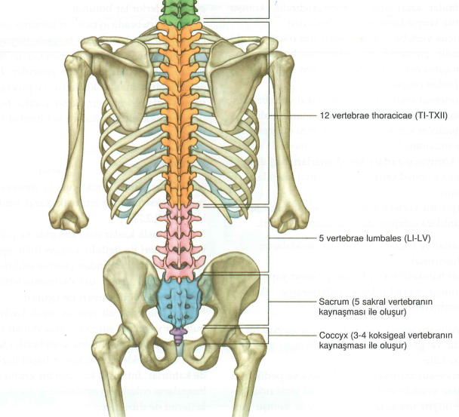
Şekil 5. İskelet sistemi (Drake ve diğerleri, 2007).

Basis ossis sacri, discus intervertebralis aracılığı ile 5. lumbal vertebra ile eklem yapar. Os sacrum ile 5. lumbal vertebra arasında 130-160 derecelik lumbosakral açı bulunur. Apex ossis sacri, os coccyx ile eklem yapar ve burada bir açıklık oluşur. Bu açıklığın oluşturduğu açı erkeklerde 125 derece, kadınlarda 118-120 derece kadardır. Facies auricularis ilium’daki aynı isimli facies auricularis ile eklemleşir (Arıncı ve Elhan, 2001).

2.3.1. Canalis Sacralis

Canalis sacralis, beş sakral vertebra’nın pediculus ve laminası’nın birleşmesinden oluşur. Foramen vertebrale’lerin bir araya gelmesi ile canalis sacralis oluşur. Canalis vertebralis’in devamı şeklinde olup hiatus sacralis’te sonlanır. Canalis sacralis’in hacmi 12-65 ml, ortalama 30-34 ml civarındadır. Canalis sacralis içerisinde lumbal, sakral ve koksigeal spinal sinirlerin ön (radices ventrales) ve arka kökleri (radices dorsales) bulunur. Filum terminale ve yağlı gözenekli bir doku ile S2 vertebra’nın alt hizasına kadar uzanan spatium subarachnoideum’un alt bölümü bulunur. Cauda equina’yı oluşturan beş sakral sinir kökü ile koksigeal sinir bu kanalın içinde yer alır (Kilicaslan ve diğerleri, 2015), (Şekil 6).

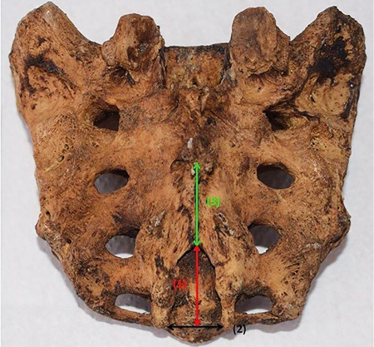
Şekil 6. Canalis sacralis (Nastoulis ve diğerleri, 2023).

2.3.2. Hiatus Sacralis

Hiatus sacralis, beşinci bazen de dördüncü sakral vertebra’ların lamina’larının birleşmemesinden oluşur. Bu açıklık os sacrum’un arkasında, alt uçta bulunur. Son sakral vertebra’nın eklem kalıntıları olan cornu sacrale, hiatus sacralis’in her iki yanından aşağı doğru uzanır. Cornu sacrale’ler hiatus sacralis’in yan kenarlarını oluşturur. Kaudalde canalis sacralis içinde oluşan ve dorsale doğru seyreden dış filum terminale’den çıkan beşinci sakral ve koksigeal spinal sinirler hiatus sacralis’ten çıkar (Nastoulis ve diğerleri, 2023), (Şekil 7).

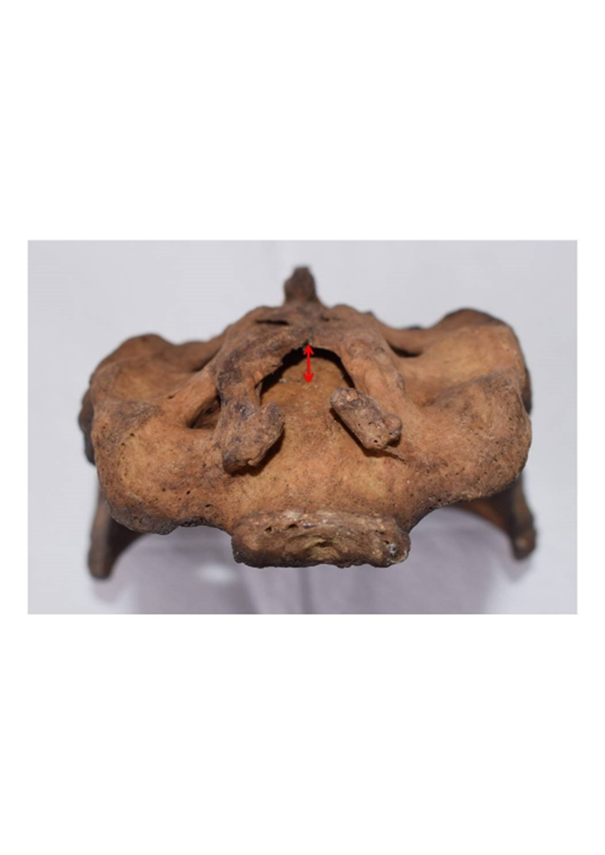
Şekil 7. Hiatus sacralis (Nastoulis ve diğerleri, 2023).

2.4. Sakralizasyon - Lumbalizasyon

Sakralizasyon ve lumbalizasyon, geçişsel lumbosakral vertebra anomalisi (GLSVA) olarak bilinen konjenital bir anomalidir. Toplumun yaklaşık ¼’ünde görülebilen bu anomali çoğu zaman rastlantısal olarak farkedilir. Lumbalizasyon birinci sakral vertebra’nın lumbal vertebra özelliği göstermesidir. Sakralizasyon beşinci lumbal vertebranın transvers çıkıntısının büyüyerek os sacrum’a dahil olması ve os sacrum özelliği göstermesidir. Toplumda lumbalizasyona oranla sakralizasyon daha fazla görülür (Erkoç ve diğerleri, 2014), (Şekil 8), (Şekil 9).

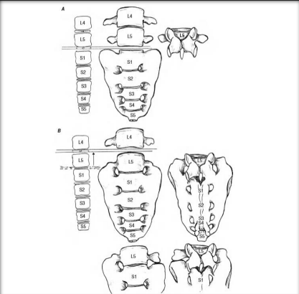
Şekil 8. Lumbalizasyon (Barnes, 2012).
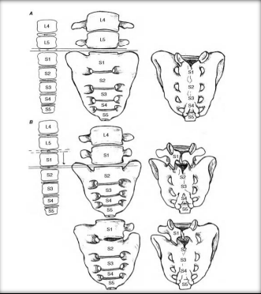
Şekil 9. Sakralizasyon (Barnes, 2012)

2.5. Os Coccygis

Os sacrum’un devamı olan os coccygis, üçgen şeklinde olup sayıları 3-5 arasında değişen gelişmemiş koksigeal vertebra’ların birleşmesiyle oluşur. Yukarıya doğru seyreden çıkıntısına cornu coccygeum denir. Yana doğru seyreden çıkıntısına processus transversus denir (Cumhur, 2001).

2.6. Eklemler ve Bağlar

2.6.1. Art. Lumbosacralis

Beşinci lumbal vertebra’nın corpus’u ile os sacrum’un üst yüzü arasında symphysis tipi bir eklemdir. Sakral vertebra’nın eklem yüzü arkaya içe bakarken, lumbal vertebra’nın eklem yüzü öne dışa bakar. Konumunun bu özellikte olması sebebiyle beşinci lumbal vertebra’nın öne kayması engellenir.
Lig. iliolumbale, beşinci lumbal vertebra’nın processus transversus’u ile ilium’un crista iliaca’sı arasında kuvvetli bir bağdır. Vertebra’nın os sacrum üzerinde rotasyonu bu bağ ile engellenir (Gökmen, 2003).

2.6.2. Art. Sacroiliaca

Art. sacroiliaca, os ilium ve os sacrum’un aynı isimle adlandırılan facies auricularis’leri arasında synovial tipi bir eklemdir. Esas görevi gövdedeki vücut ağırlığını columna vertebralis’ten pelvis’e iletmektir. Art. sacroiliaca genellikle yaşa bağlı olarak fibröz ekleme dönüşerek tamamen kemikleşir.
Lig. sacroiliacum anterius, önde aşağıya doğru uzanır. Eklem kapsülünün kalınlaşması ile oluşur.
Lig. sacroiliacum interosseum, arka üstte uzanır. İçlerinde en kuvvetli ve en büyüğüdür. İki kemik arasındaki boşluğu doldurur.
Lig. sacroiliacum posterius, lig. sacroiliacum interosseum’u örter.
Lig. sacrotuberale, os sacrum ve os coccygis’in dış yan duvarı ile spina iliaca posterior inferior’dan tuber ischiadicum’a uzanır. Sağlam ve geniş bir bağdır.
Lig. sacrospinale, os sacrum ve os coccygis’in dış yan yüzlerinden, spina ischiadica’ya uzanan üçgen şeklinde bir bağdır (Ozan, 2014).

2.6.3. Art. Sacrococcygea

Os sacrum’u oluşturan vertebra’lar birbiriyle symphysis tipi eklem yapar. Bunun sonucunda os sacrum tek bir kemik haline gelmiştir. Aynı zamanda iki vertebrae ve birkaç aksesuar bağ arasında discus intervertebralis’ten meydana gelir.
Lig. sacrococcygeum posterior superficiale ve profundum, hiatus sacralis’in kenarından os coccygis’in arkasına uzanarak canalis sacralis’in alt kısmını doldurur.
Lig. sacrococcygeum anterius, os sacrum ve os coccygis’in ön tarafında yer alır.
Lig. sacrococcygeum laterale, os sacrum ve os coccygis’in yan taraflarında yer alır (Buket ve diğerleri, 2021).

2.7. Os Sacrum’a Bağlanan Kaslar

Os sacrum birçok kas için tutunma noktası görevi görür. Os sacrum’a tutunan kaslar ön yüzüne ve arka yüzüne tutunan kaslar olmak üzere iki başlık altında gruplanabilir. Ön yüzde m.priformis S2 ve S4 segmentlerine tutunur. M.coccygeus, os sacrum‘un ön alt yüzünde yerleşim gösterir. Bir diğer ön yüzde bulunan m.iliacus’tur. Arka yüzde m.gluteus maximus, m.multifidus lumborum ve m.erector spinae yer alır (Elzanie ve Borger, 2019).

2.8. Plexus Sacralis

M. priformis’in ön tarafında pelvis arka duvarında yer alır. Truncus lumbosacralis ile ilk üç sakral spinal sinirin ramus anterior’ları ve dördüncü sakral spinal sinirin küçük bir bölümünün katılmasından oluşur. Plexus sacralis’ten çıkan sinirler:
N. gluteus superior (L4-S1)
N. gluteus inferior (L5-S2)
N. cutaneus femoris posterior (S2-S3)
N. pudendus (S2-S4)
N. ischiadicus (L4-S3)
N. tibialis
N. peroneus communis
Nn. splanchnici pelvici (nn. erigentes) (S2-S4)
N. musculi priformis (S1-S2)
N. musculi obturatorii interni (L5-S2)
N. musculi quadrati femoris (L4-S1) (Cumhur, 2001).

2.9. Columna Vertebralis’in Eğrilikleri

Columna vertebralis fetal dönemden erişkin çağa kadar sagittal planda değişim gösterirken koronal planda bir değişim gerçekleşmez. Anne karnında sagittal planda tek eğimli olup ‘C’ şeklinde kifotik görünümdedir. Erişkinde ise ‘S’ şeklini alır. Torakal bölgede kifoz, servikal ve lumbal bölgede lordoz gelişir. Erkek ve kız arasında sagittal planda çok bir fark olmazken kızlar erkeklere göre daha erken erişkin sagittal plan haline ulaşır. İleriki evrelerde bu değişim yaşlanma ve dejenerasyon ile devam eder (Üzümcügil ve diğerleri 2016).

2.9.1. Normal Eğrilikler

Columna vertebralis’e yandan bakıldığında torakal ve sakral/koksigeal bölgelerde primer eğrilikler öne doğru konkavdır. Servikal ve lumbal bölgelerde sekonder eğrilikler arkaya doğru konkavdır (Yıldırım, 2007), (Şekil 10).
Servikal kavis, arkaya doğru konkavdır. Atlas ile T2 arasındadır. Kavisin tepesi C4-C5 arasındadır.
Torakal kavis, öne doğru konkavdır. T2 ile T12 arasındadır. Kavisin tepesi T6-T7 arasındadır.
Lumbal kavis, arkaya doğru konkavdır. T12 ile lumbosakral eklem arasındadır. Kavisin tepesi L3’tedir.
Sakral kavis, öne doğru konkavdır. Lumbosakral eklem ile os coccyx’in tepesi arasındadır (Ozan, 2004).

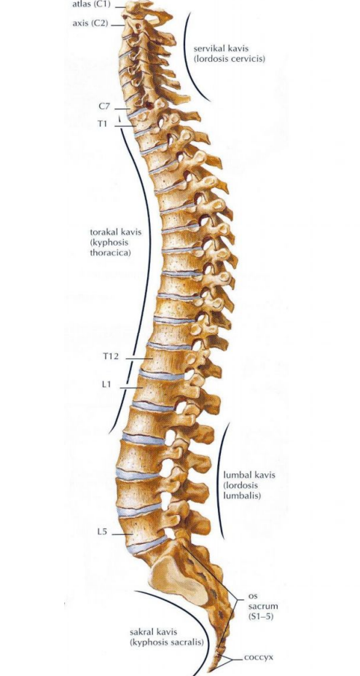
Şekil 10. Columna vertebralis’in normal eğrilikleri (Fırat, 2010).

2.9.2. Anormal Eğrilikler

2.9.2.1. Kifoz

Torakal eğriliğin cobb açısına göre normal değerlerden daha fazla olmasına denir. T5 üst uç plağı ile T12 alt uç plağı arasındaki normal değerler 10 ile 40 derece arasındadır. Bu değerlerin artması kifoz olarak adlandırılır. Erkeklerde kadınlara oranla daha fazla görülür (Yaman ve Dalbayrak, 2013), (Şekil 11).
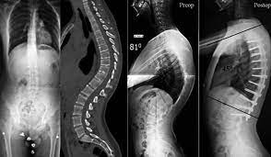
Şekil 11. 81 derece kifoz açısı (Yaman ve Dalbayrak, 2013).

2.9.2.2. Lordoz

Lumbal lordoz, 5 lumbal vertebra’nın toplam açısal değeridir. Ölçüm yaparken L1 üst kenarı ile L5 veya S1 alt kenarı arası alınır. L1-S1 arası dikkate alındığında normal değerler, 31-79 derecedir. Servikal lordoz açısal değerleri için C2-C7 arası dikkate alınır (Üzümcügil ve diğerleri 2016), (Şekil 12).

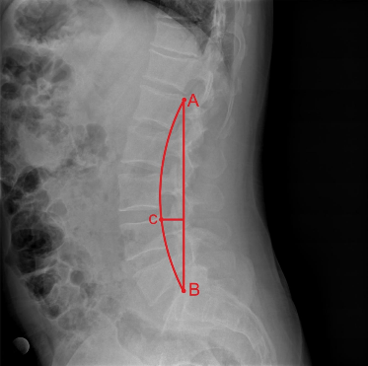
Şekil 12. Lordoz açısı (Gülru ve diğerleri 2020).

2.9.2.3. Skolyoz

Skolyoz columna vertebralis’in sagittal, frontal ve koronal düzlemlerinde meydana gelen üç boyutlu deformitesidir. Columna vertebralis’in normal dikey çizgisinden laterale doğru yer değiştirmesi olarak tanımlanmaktadır. Bu yer değiştirmeye rotasyonda eşlik etmektedir. Radyolojik olarak skolyoz posterior-anterior görüntülemede koronal planda 10 derece ve üstü lateral eğrilik olarak tanımlanmaktadır (Demir, 2023), (Şekil 13).

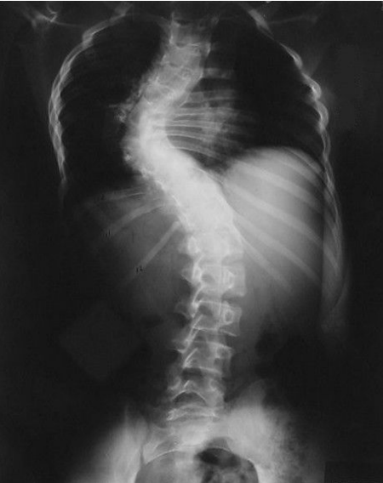
Şekil 13. Skolyozun radyografik görünümü (www.scoliosisjournal.com)

2.10. Columna Vertebralis’in Klinik Açıdan Değerlendirilmesi

2.10.1. Disk Hernileri

İki vertebrae corpus’u arasında ortada yarı sıvı kıvamında nukleus pulposus ve etrafında uzanan anulus fibrosus’tan oluşmaktadır. Nukleus pulposus ve anulus fibrosus kapalı bir sistem olarak çalışmaktadır. Columna vertebralis’e gelen yük nukleus pulposus’tan, anulus fibrosus’a aktarılır. Burada dengelenemeyen yükler bir süre sonra anulus fibrosus’u yırtarak nukleus pulposus’un yırtık yerinden taşmasına sebep olmaktadır. Genellikle torsiyonel kuvvetler sebep vermektedir. Bunun sonucunda nukleus pulposus, sinire baskı uygulayarak radiküler bulgulara neden olmaktadır (Sarı ve Aydoğan, 2015), (Şekil 14).

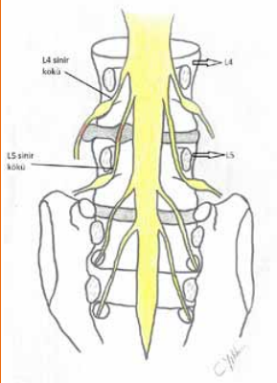
Şekil 14. L4-L5 disk hernileri (Sarı ve Aydoğan, 2015).

2.10.2. Spondilolizis ve Spondilolistezis

Spondilolizis, genellikle lumbal bölgede görülmektedir. Columna vertebralis’in eklem bölgesinde meydana gelen eksik gelişimi sonucu oluşan dejeneratif bir durumdur. Genellikle L5 seviyesinde columna vertebralis’in os sacrum üzerinde öne doğru yer değiştirmesidir. Bu kişilerde arcus vertebra’da proc. articularis superior ve inferior arasında defekt oluşmaktadır. Defekt çift taraflı ise hasar vertebra’nın ikiye ayrılması şeklinde gerçekleşir bu duruma spondilolistezis denir. Bu durumlar spinal sinirleri canalis sacralis’e girdikleri yerde sıkıştırarak semptom vermesine neden olur (Moore ve Dalley, 2007), (Şekil 15), (Şekil16).

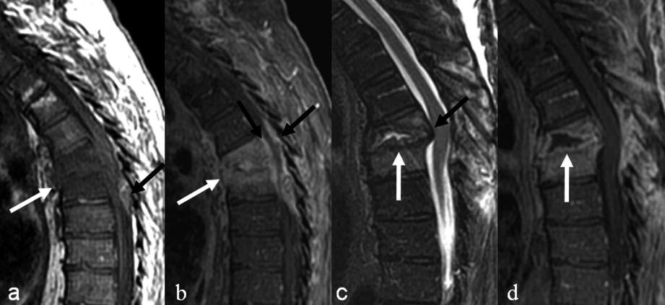
Şekil 15. Spondilolistezis(Leone ve diğerleri, 2012).

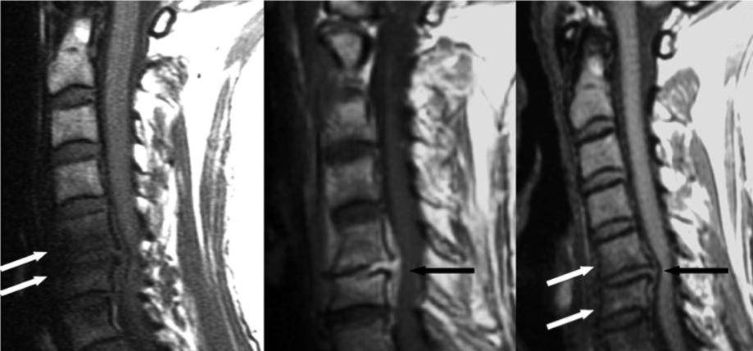
Şekil 16. Spondilolizis (Leone ve diğerleri, 2012).

2.10.3. Spinal Stenoz

Santral spinal kanal, recessus lateralis ve foramen intervertebralis’lerin yumuşak doku veya kemiksel değişikler nedeni ile daralmasıdır. Konjenital veya edinsel olabilir. Daralma sonucu çevrede bulunan sinirler üzerine bası yapması ağrıya ve nörolojik defisite neden olabilir (Güner ve diğerleri 1997), (Şekil 17).

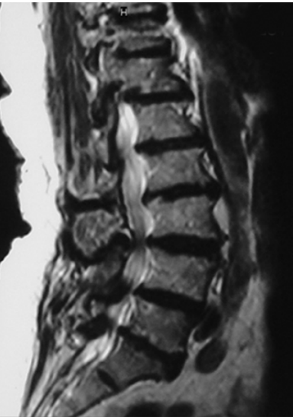
Şekil 17. 70 yaşında erkek hastada spinal stenoz MR görüntüsü (Bilgiç ve Erşen, 2015).

2.10.4. Spina Bifida

Spina bifida, fetal gelişim sırasında nöral tüpün kapanmasındaki başarısızlıktan kaynaklı nörolojik bir durumdur. Önemli nörolojik fonksiyon bozukluklarına yol açabilir. Fonksiyonel sınırlamalar sonucunda yaşam kalitesini etkiler (Özaras, 2015).

2.10.5. Vertebra Asimetrisi

Bir vertebra’nın bir tarafının eksik gelişimi sonucu asimetrik durumlar gerçekleşmektedir. Vertebra’nın bir tarafında defekt gerçekleşmiş olabilir veya komşu bölgelerden artıklar gelişebilir (Arıncı ve Elhan, 2016).

2.10.6. Sacrum acutum ve Sacrum arcuatum

Os sacrum’un açıklığı öne bakan eğriliği düzleşirse sacrum acuatum, artarsa sacrum arcuatum olarak isimlendirilir (Elvan ve diğerleri 2021).

2.11. Kaudal Epidural Anestezi

Kaudal epidural blok, iğne yardımı ile hiatus sacralis’ten epidural boşluğa ilaç verilmesi işlemidir. Kaudal epidural enjeksiyonlarla ile ilgili ilk bilgiler 1901 yılında Cathelin ve Sicard tarafından yapılmıştır. Sicard ve Cathelin ilk kaudal lokal anestezik uygulamasını yapan kişilerdir. 1925 yılında Viner tarafından siyatalji tedavisinde, kaudal lokal anestezinin kullanılmaya başlanmasıyla kullanımı yaygınlaşmaya başlamıştır. Kaudal epidural blok ilk olarak kör teknik yöntemiyle uygulanmıştır. Çocuklarda başarı oranı yüksekken, yetişkinlerde bu oran azalmaktadır. Hastalardaki anatomik varyasyonlar bu işlemi zorlaştırmaktadır (Can ve Coşkun, 2022), (Şekil 18).
Hiatus sacralis’ten canalis sacralis içerisine enjekte edilen anestezik sölüsyonlar dura mater’den geçerek 2., 3., 4., 5. sakral ve koksigeal segmentlere ulaşır. Bu işlem sonrası hastada oluşan anestezinin etkisiyle cerrahi girişim yapılabilir (Chang, 2009).
Kaudal epidural anestezi, çeşitli cerrahi operasyonlarda kullanılmaktadır. Doğumda ağrı liflerinin bloke edilmesinde ve uyuşturulmasında, perineal bölge mesane ve anorektal bölge ameliyatlarında, bel ağrısı, özellikle kalça ve diz protez operasyonlarında genel anestezi için kullanılmaktadır (Yadav ve diğerleri, 2022).

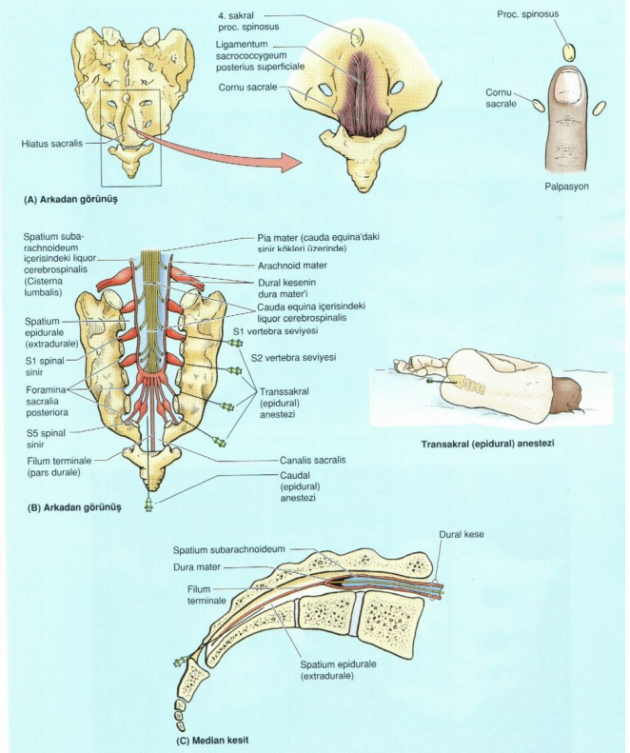
Şekil 18. Kaudal epidural anestezi (Moore ve Dalley 2007).

3. GEREÇ VE YÖNTEM

3.1. Gereç

Çalışmamız Adnan Menderes Üniversitesi Tıp Fakültesi Anatomi Anabilim Dalı laboratuvarında bulunan toplam 68 adet kuru os sacrum örnekleri üzerinde yapıldı. Os sacrum uzunluğu ve os sacrum genişliği ölçümü, osteometrik tahta üzerinde yapıldı (Resim 1). Açı ölçümleri için dijital gonyometre kullanıldı (Resim 2). Ölçülen diğer metrik parametreler 0.01 milimetre duyarlılığında Vernier (Mitutoya, Japonya) marka dijital kumpas ile ölçüldü (Resim 3). Tüm metrik olmayan parametre verileri gözlemlenerek kaydedildi. Tüm metrik parametre verileri detaylı olarak ölçüldü ve kaydedildi. Çalışmaya dahil edilen kemik örneklerinin hiçbirinde deformasyon olmamasına veya cerrahi girişime dair izlerin bulunmamasına dikkat edildi. Ölçüm yapılan kemiklerin yetişkin kemiği olmasına dikkat edildi. Laboratuvarda bulunan bazı kemiklerde patolojik süreçlerin belirtileri görüldü ve dışlandı. Çalışmaya dahil edilen kemiklerin özellikle yıpranmamış olunmasına dikkat edildi.

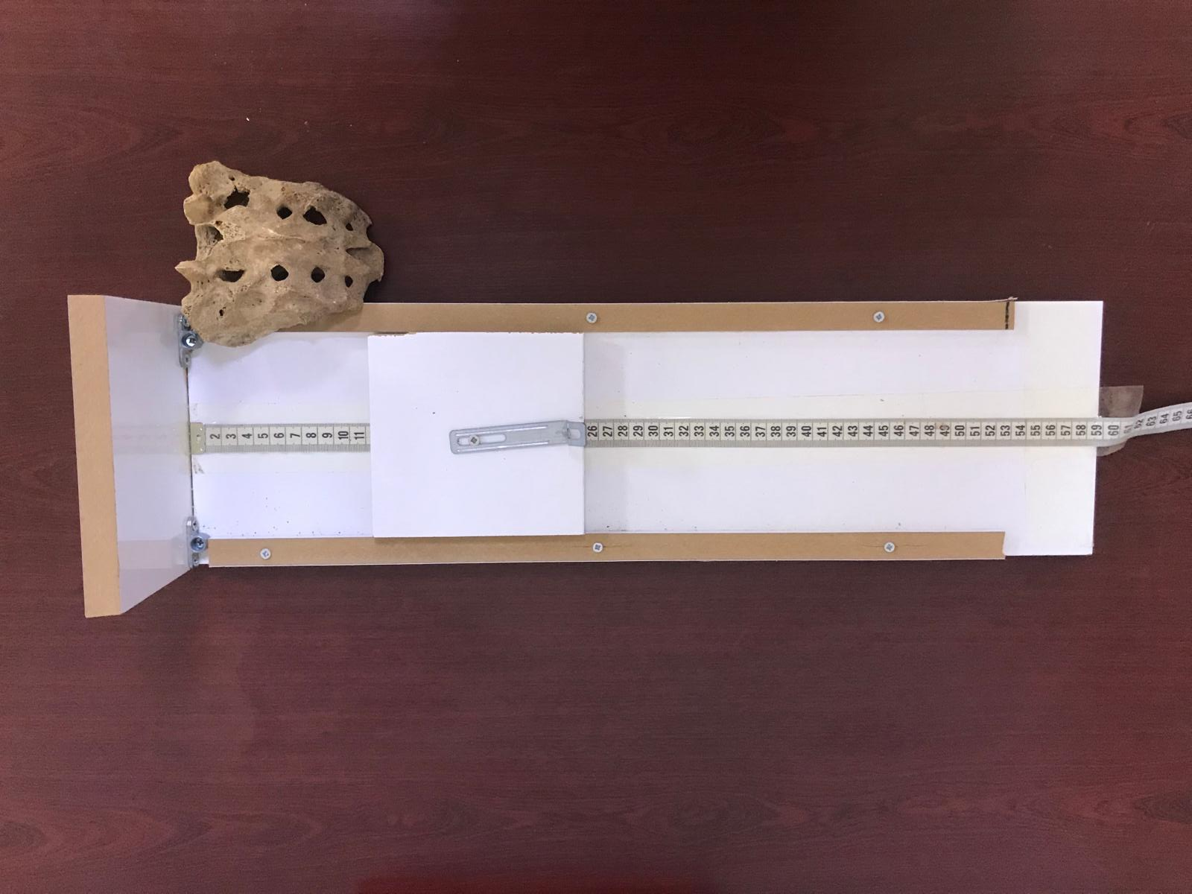
Resim 1. Os sacrum uzunluğu ve genişliğini ölçmek için osteometrik tahta.

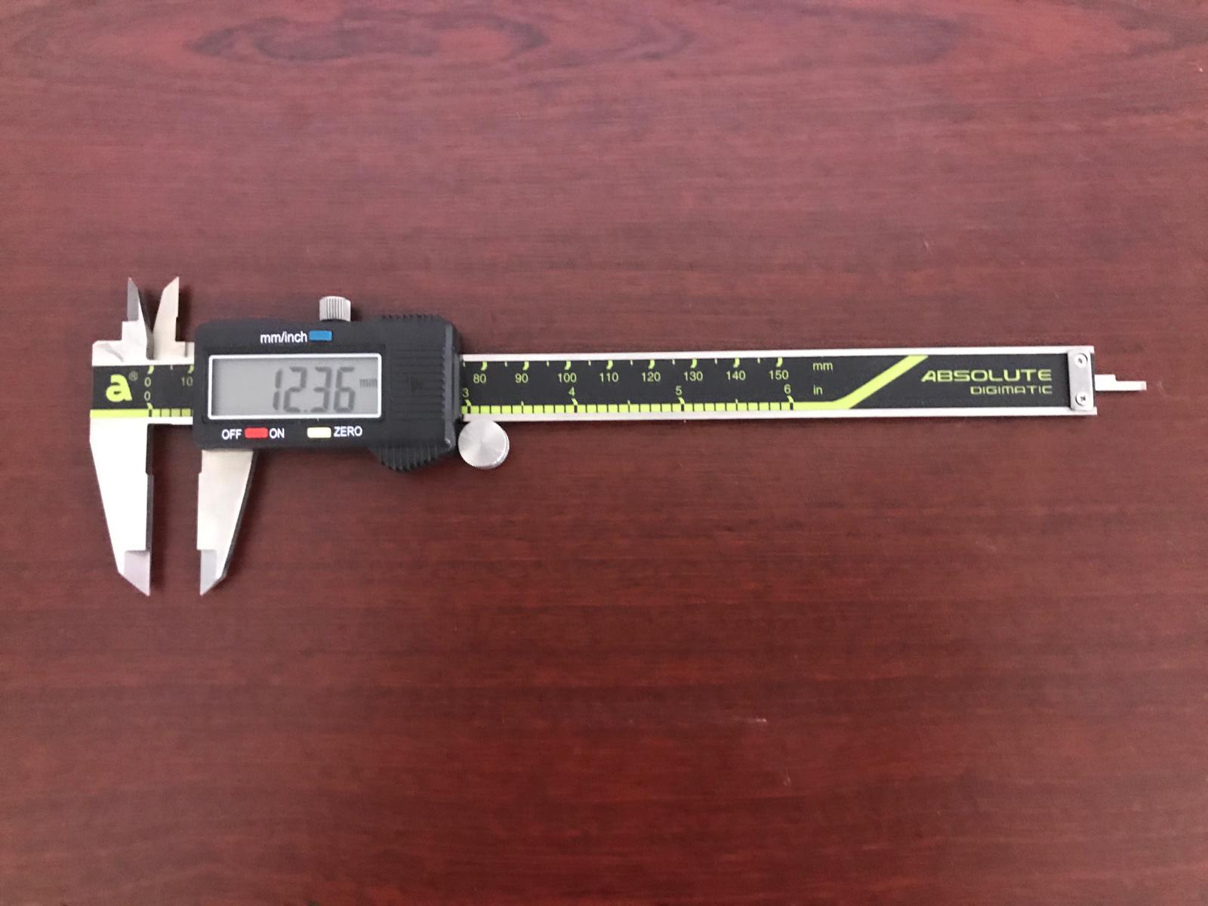
Resim 2. Ölçümler için kullanılan dijital kumpas.

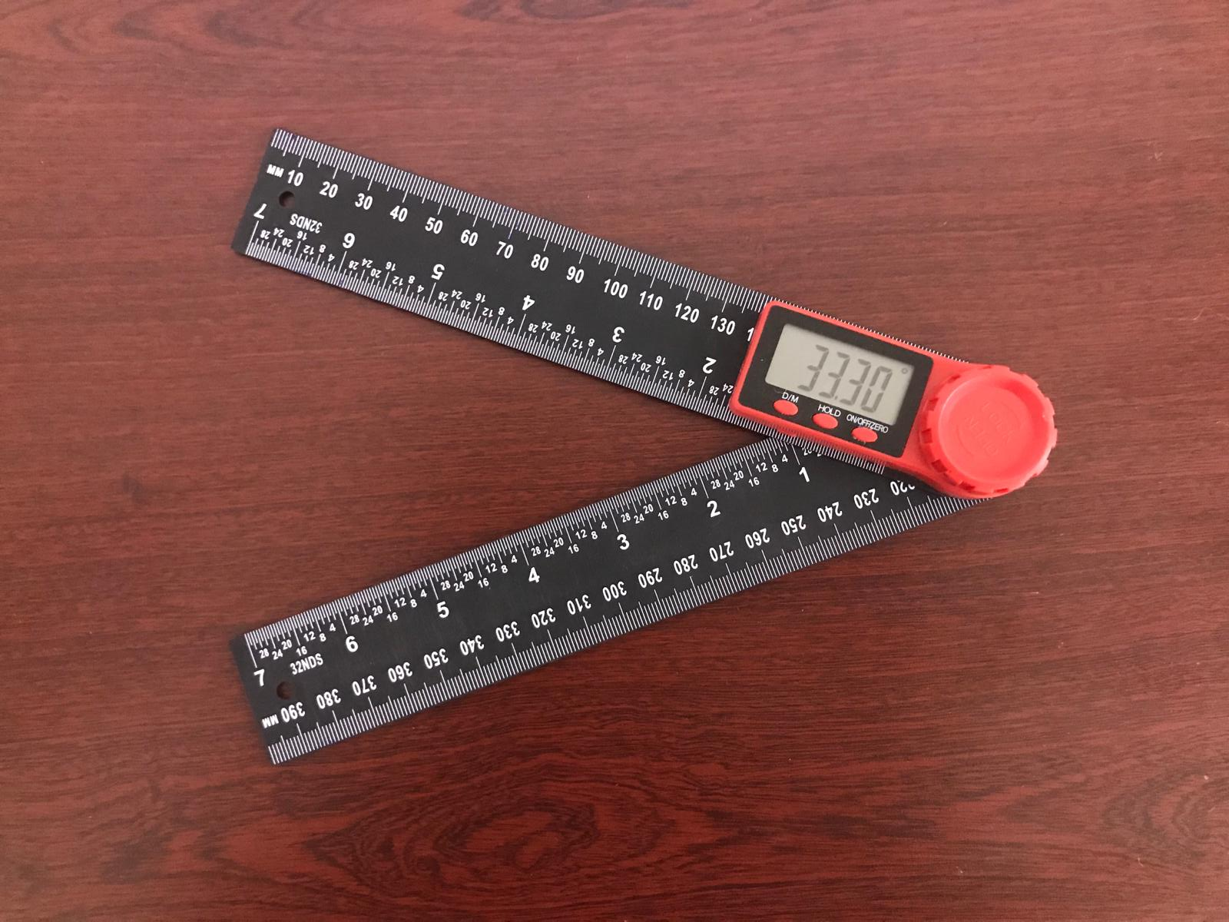
Resim 3. Açı ölçmek için kullanılan dijital gonyometre.

68 adet kuru os sacrum örnekleri üzerinde yapılan çalışma ile farklı özelliklerin belirlenebilmesi için kullanılan parametreler aşağıda belirtildi.

3.2. Yöntem

3.2.1. Parametreler

3.2.1.1. Metrik olmayan değerlendirme kriterleri

1) Hiatus sacralis’in şekli: Hiatus sacralis’in değişik şekilleri incelenerek ters ‘U’şekli (Resim 4), ters ‘V’ şekli (Resim 5), düzensiz şekil (Resim 6), dambıl şekli (Resim 7), bifida şekli (Resim 8), ‘M’şekli (Resim 9) ve hiatus sacralis yokluğu (Resim 10) gibi ayrı gruplar halinde kaydedildi.

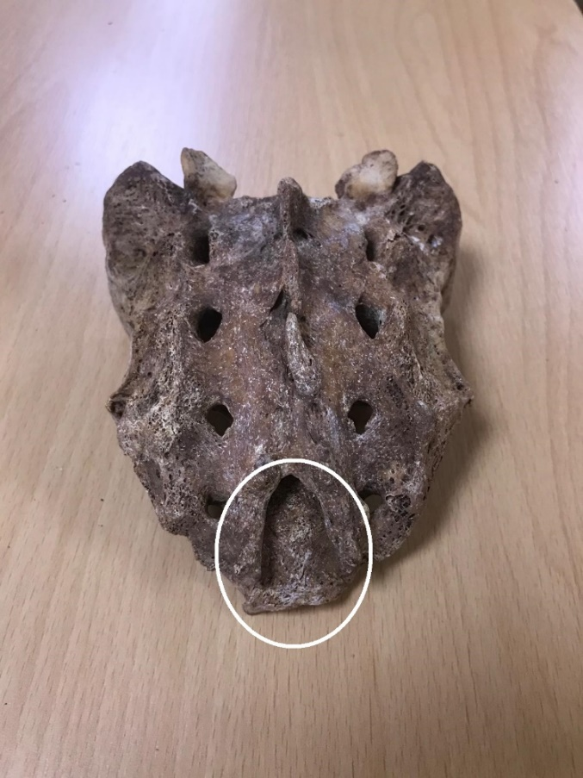
Resim 4. Hiatus sacralis’in ters U şekli.

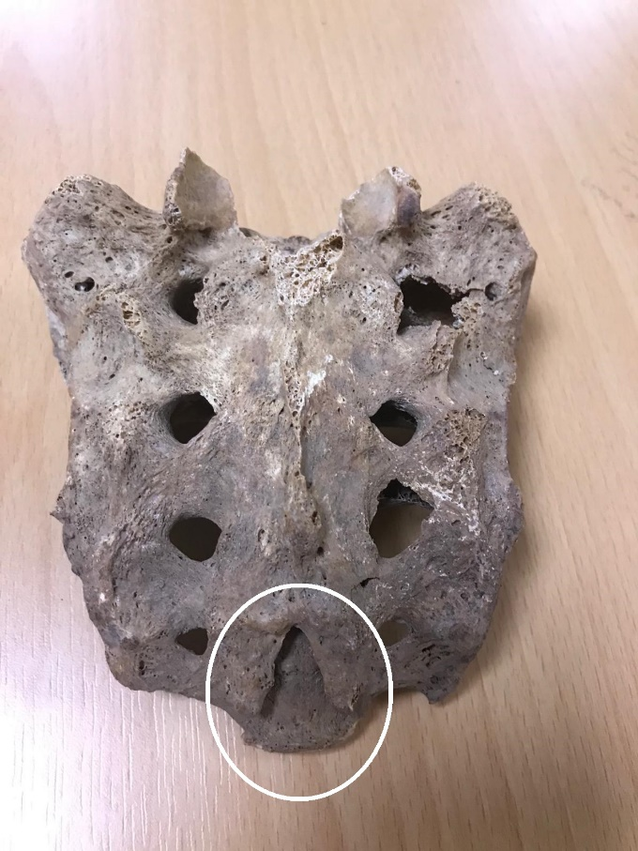
Resim 5. Hiatus sacralis’in ters V şekli.

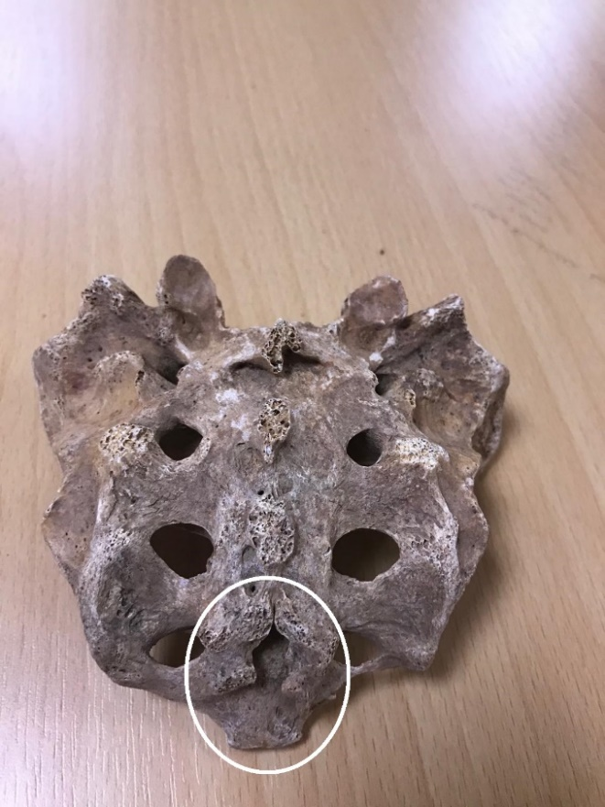
Resim 6. Hiatus sacralis’in düzensiz şekli.

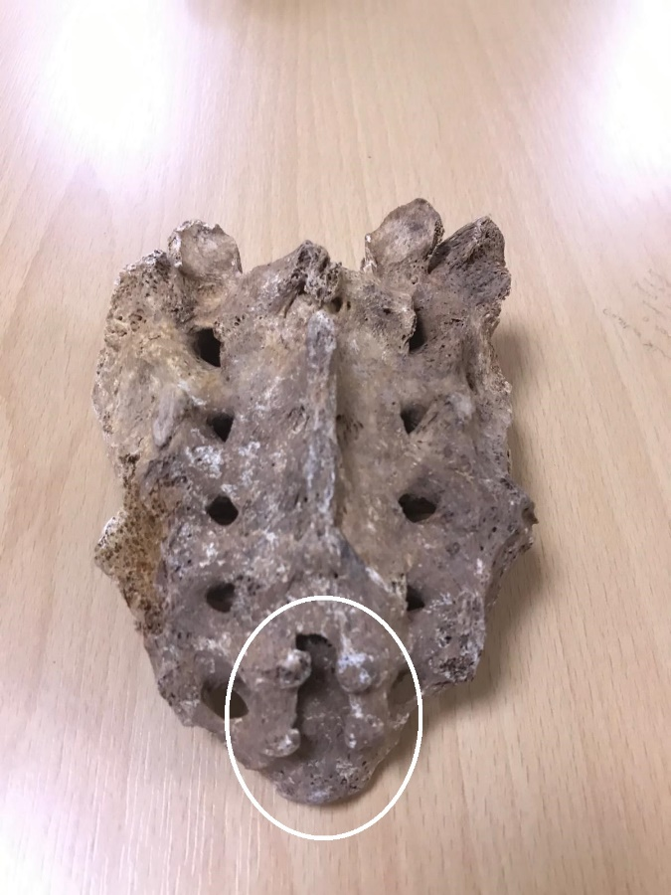
Resim 7. Hiatus sacralis’in dambıl şekli.

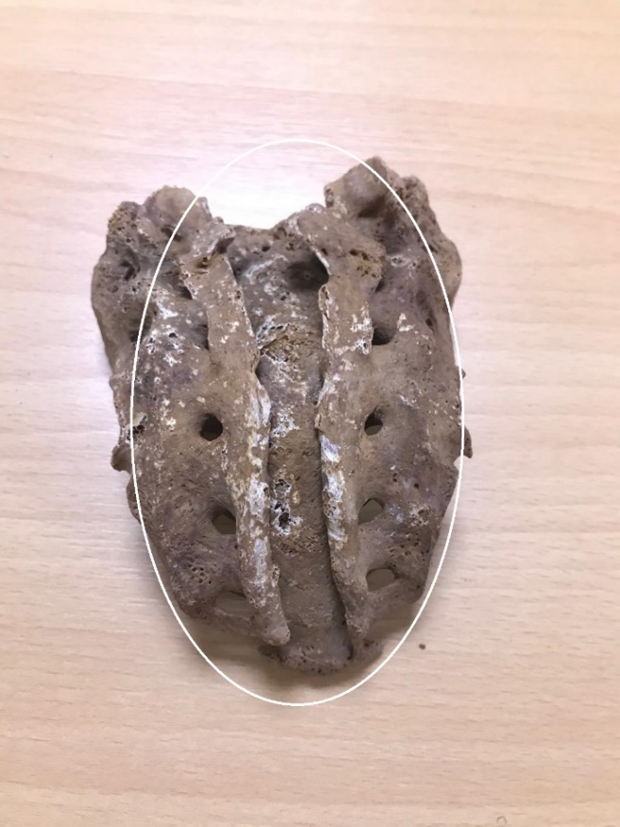
Resim 8. Hiatus sacralis’in bifida şekli.

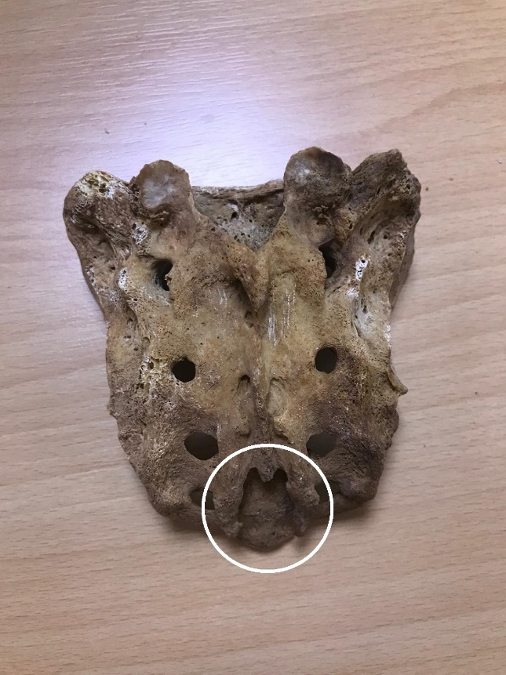
Resim 9. Hiatus sacralis’in M şekli.

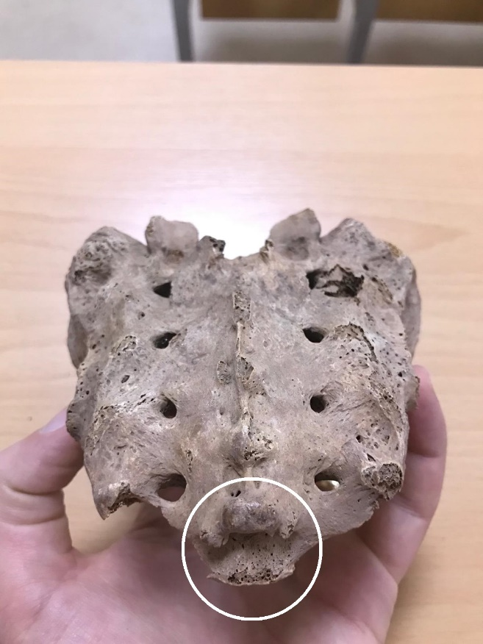
Resim 10. Hiatus sacralis yokluğu.
2) Hiatus sacralis’in tepe seviyesi: Hiatus sacralis’in tepe seviyesi belirlenirken S2 (Resim 11), S3 (Resim 12), S4 (Resim 13) ve S5 (Resim 14) foramina sacralia posterior seviyesi baz alınmıştır.

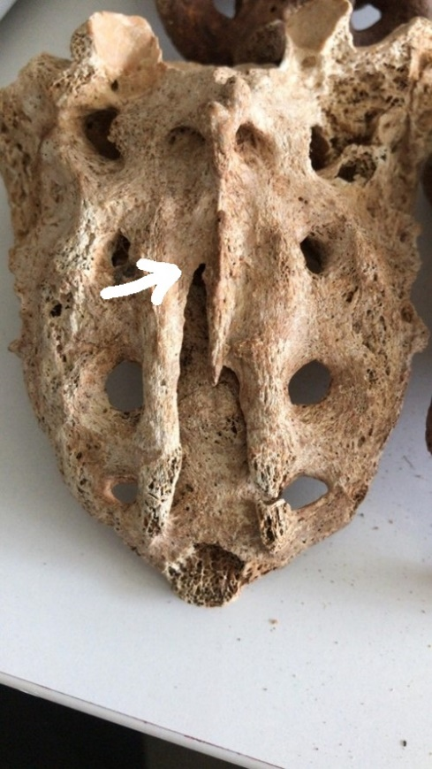
Resim 11. Hiatus sacralis’in tepe seviyesi S2’de.

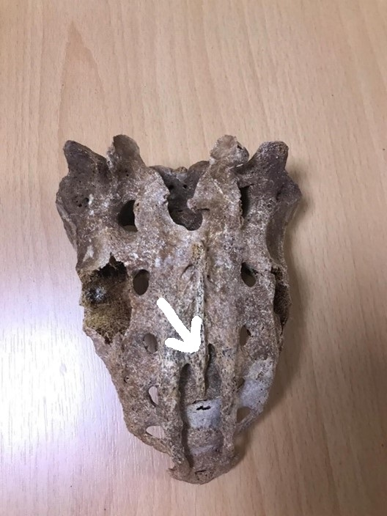
Resim 12. Hiatus sacralis’in tepe seviyesi S3’te.

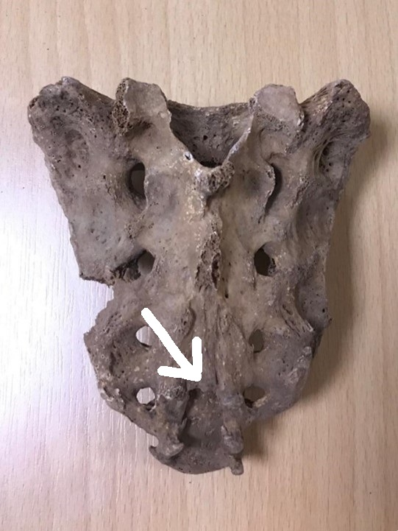
Resim 13. Hiatus sacralis’in tepe seviyesi S4’te.

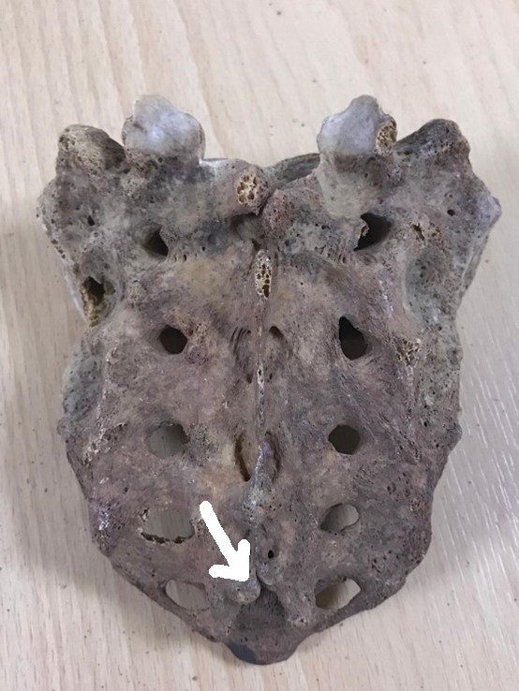
Resim 14. Hiatus sacralis’in tepe seviyesi S5’te.

3) Hiatus sacralis’in taban seviyesi: Hiatus sacralis’in taban seviyesi belirlenirken S4 (Resim 15), S5 (Resim 16) ve coccyx 1 (Resim 17) seviyeleri baz alınmıştır.

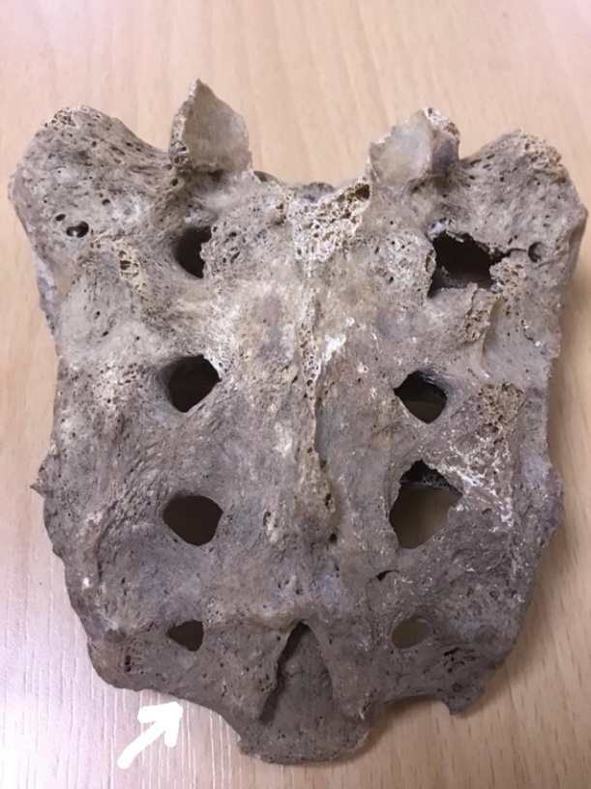
Resim 15. Hiatus sacralis’in taban seviyesi S4’te.

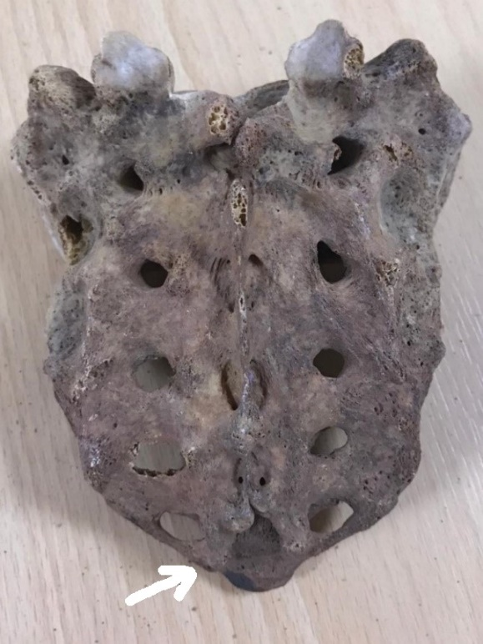
Resim 16. Hiatus sacralis’in taban seviyesi S5’te.

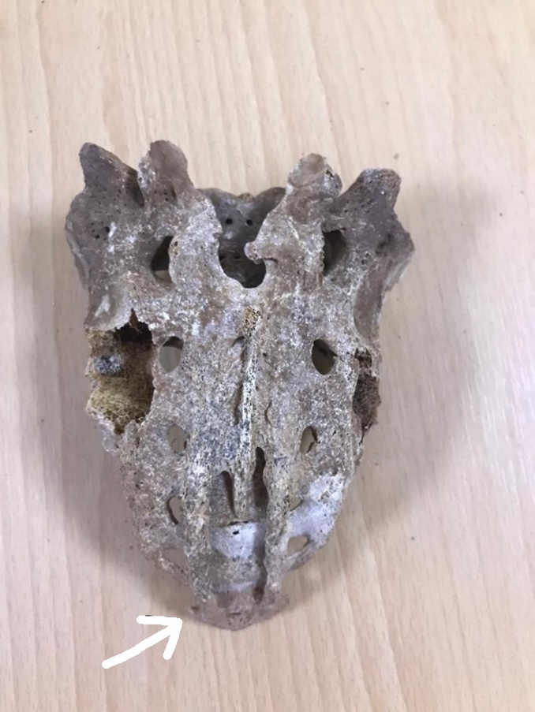
Resim 17. Hiatus sacralis’in taban seviyesi coccyx 1’de.

3.2.1.2. Metrik değerlendirme kriterleri
1) Hiatus sacralis’in uzunluğu (HSU); Hiatus sacralis’in tepesi ile iki cornu sacrale orta noktası arasındaki uzaklık (Resim 18).
2) Hiatus sacralis’in genişliği (HSG); Her iki cornu sacrale arasındaki uzaklık (Resim 18).

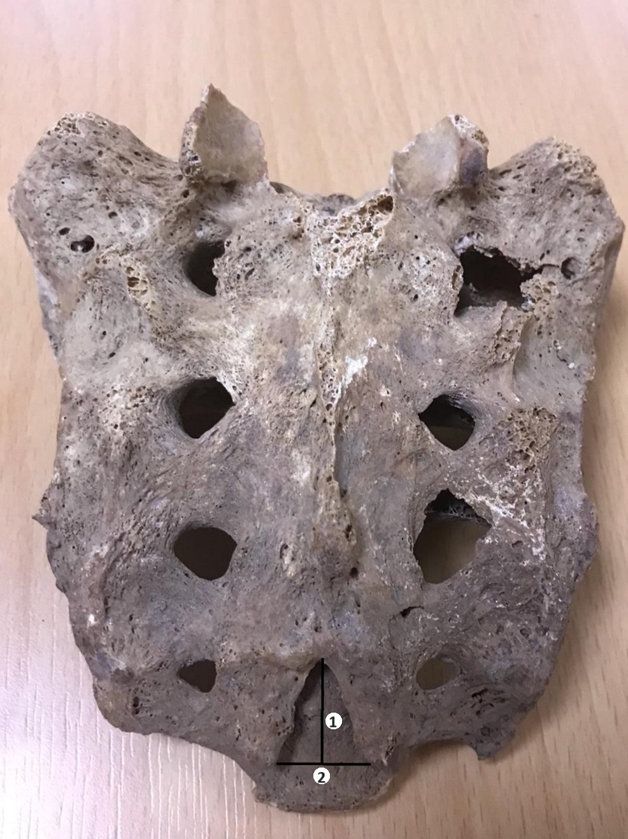
Resim 18. 1. Hiatus sacralis uzunluğu (mm), 2. Hiatus sacralis genişliği (cornu sacrale’ler arası).

3) Hiatus sacralis tepe noktasının (S2FSP-HSA), foramina sacralia posterior’lar (S2) arası mesafeye olan uzaklığı (Resim 19).
4) Basis ossis sacri’nin (S2FSP-BS), foramina sacralia posterior’lar (S2) arası mesafeye olan uzaklığı (Resim 19).
5) Apex ossis sacri’nin (AS-HSA), hiatus sacralis’in en üst noktasına olan uzaklığı (Resim 19).

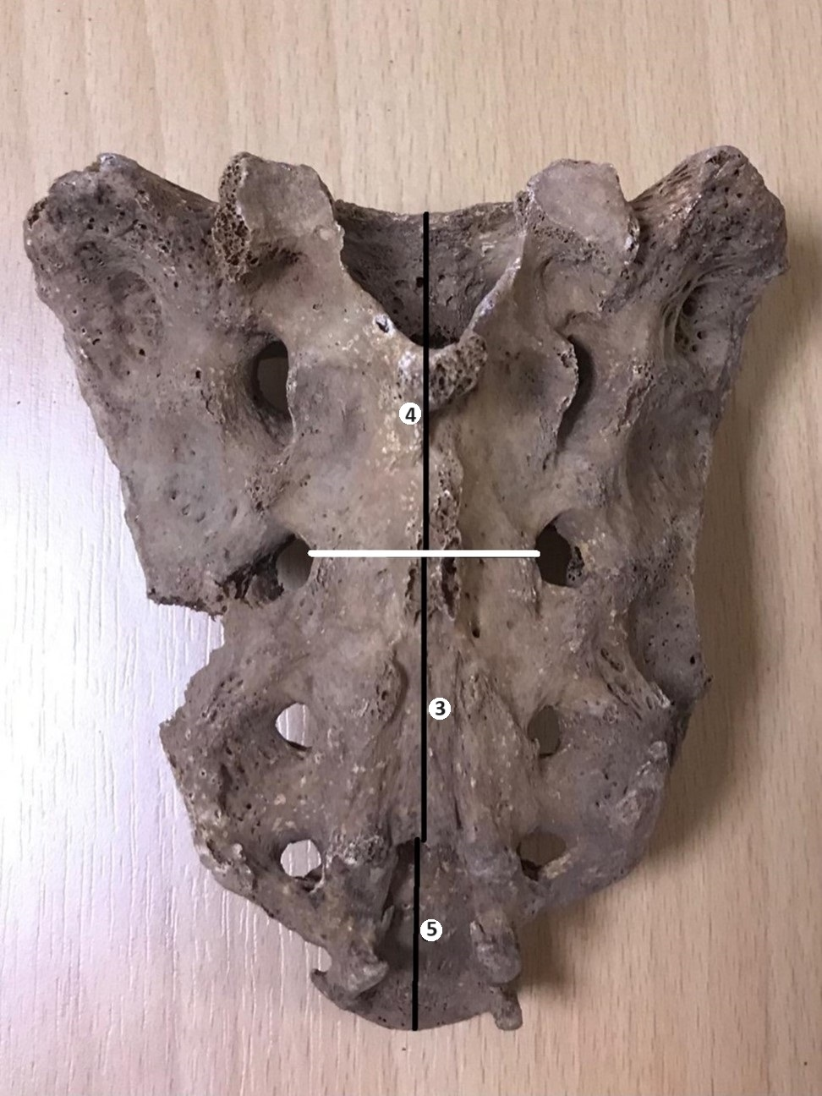
Resim 19. 3) Hiatus sacralis tepe noktasının (S2FSP-HSA), foramina sacralia posterior’lar (S2) arası mesafeye olan uzaklığı, 4) Basis ossis sacri’nin (S2FSP-BS), foramina sacralia posterior’lar (S2) arası mesafeye olan uzaklığı, 5) Apex ossis sacri’nin (AS-HSA) hiatus sacralis’in en üst noktasına olan uzaklığı.

6) Hiatus sacralis’in en üst noktasının (SAĞCSL-HSA), sağ crista sacralis lateralis’in en üst noktasına olan uzaklığı (Resim 20).
7) Hiatus sacralis’in en üst noktasının (SOLCSL-HSA), sol crista sacralis lateralis’in en üst noktasına olan uzaklığı (Resim 20).
8) Crista sacralis lateralis’lerin (SAĞSOL-CSL), en üst noktaları arasındaki mesafe (Resim 20).
9) Altıncı ve sekizinci parametreler arasındaki açı (6&8) (Resim 20).
10) Yedinci ve sekizinci parametreler arasındaki açı (7&8) (Resim 20).

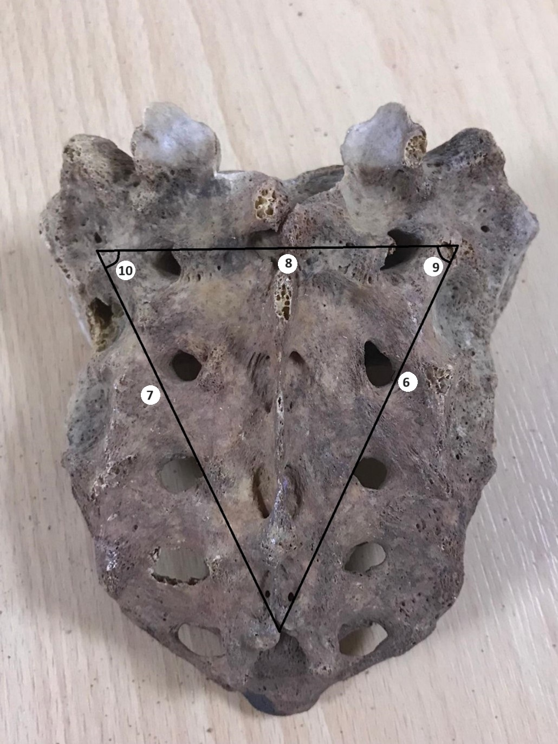
Resim 20. 6) Hiatus sacralis’in en üst noktasının (SAĞCSLHSA), sağ crista sacralis lateralis’in en üst noktasına olan uzaklığı, 7) Hiatus sacralis’in en üst noktasın (SOLCSL-HSA), sol crista sacralis lateralis’in en üst noktasına olan uzaklığı, 8) Crista sacralis lateralis’lerin (SAĞSOL-CSL), en üst noktaları arasındaki mesafe, 9) Altıncı ve sekizinci parametreler arasındaki açı (6&8), 10) Yedinci ve sekizinci parametreler arasındaki açı (7&8).

11) Hiatus sacralis’in ön-arka derinliği (HSD); Lateral görünümde hiatus sacralis’in apex’i ile arka duvarı arasındaki uzaklık (Resim 21).

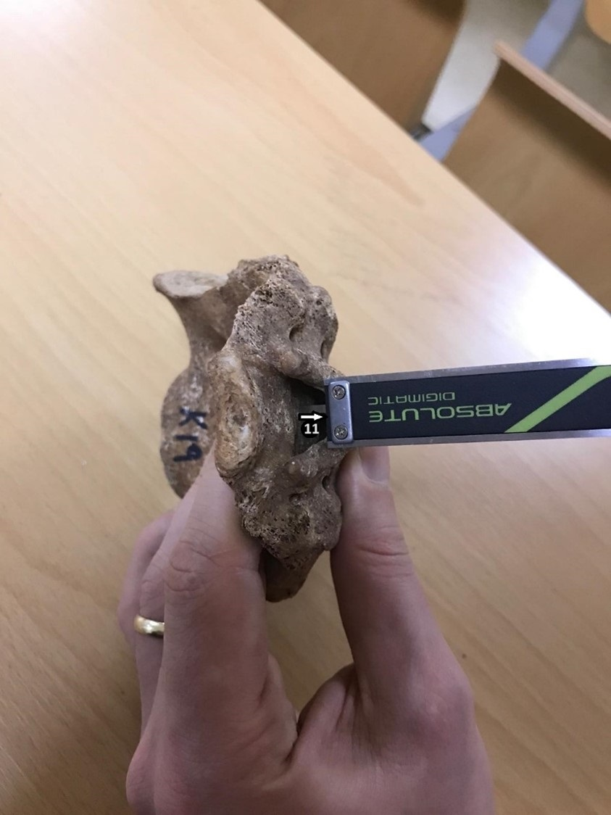
Resim 21. 11) Hiatus sacralis ön-arka derinliği (HSD); Lateral görünümde hiatus sacralis’in apex’i ile arka duvarı arasındaki uzaklık.

12) Canalis sacralis’in üst tranvers çapı (CSÜTÇ); Canalis sacralis’in üst
açıklığının lateral kenarları arasındaki en geniş uzaklık (Resim 22).
13) Canalis sacralis’in üst sagittal çapı (CSÜSÇ); Canalis sacralis’in üst açıklığının
ön ve arka kenarlarının orta noktaları arasındaki uzaklık (Resim 22).

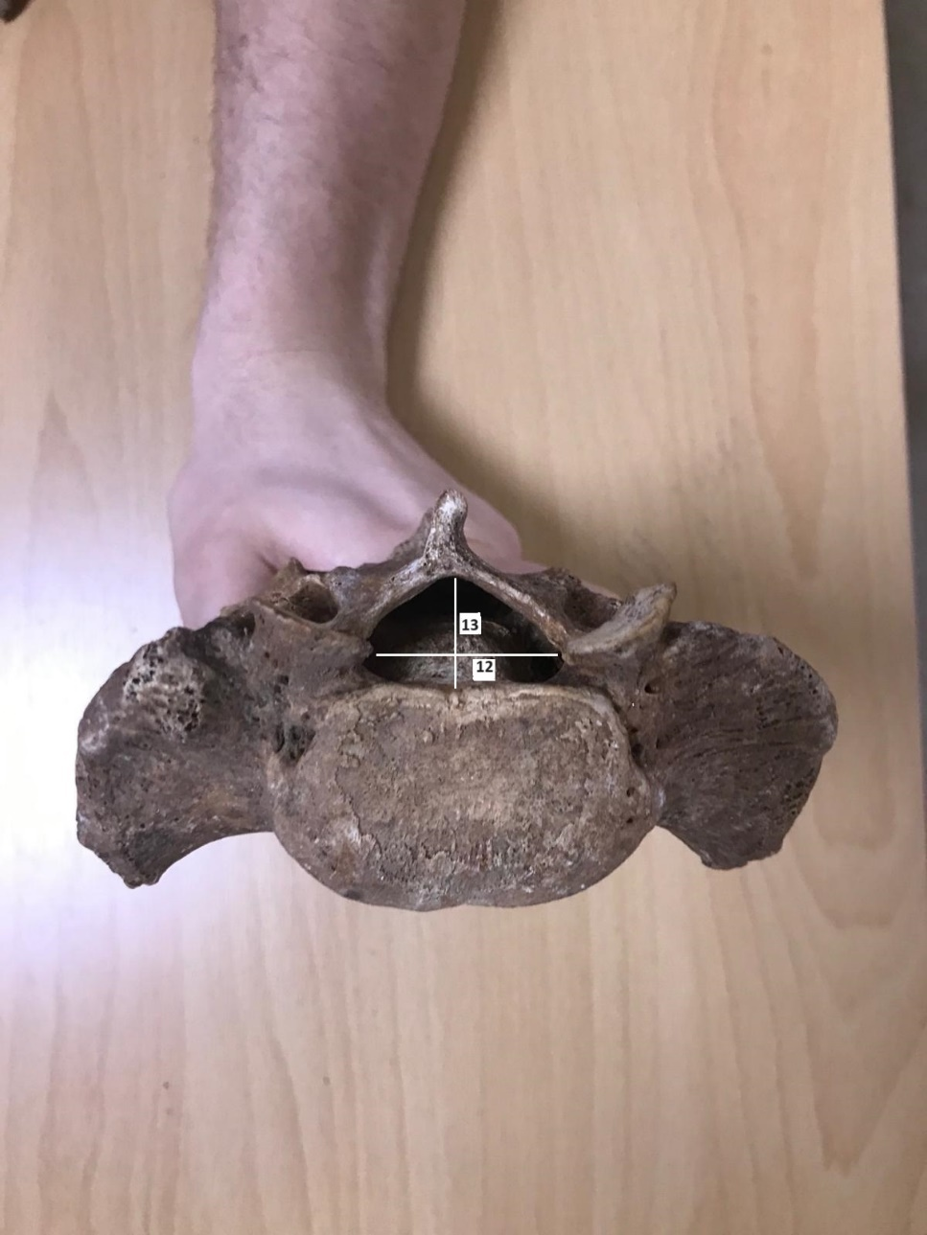
Resim 22. 12) Canalis sacralis’in üst tranvers çapı (CSÜTÇ); Canalis sacralis’in üst açıklığının lateral kenarları arasındaki en geniş uzaklık, 13) Canalis sacralis’in üst sagittal çapı (CSÜSÇ); Canalis sacralis’in üst açıklığının ön ve arka kenarlarının orta noktaları arasındaki uzaklık.

14) Os sacrum’un uzunluğu(SU); Mid-sagittal düzlemde promontorium ile os
sacrum’un ön kenarının en alt noktası (apex) arasındaki uzaklık (Resim 23).
15) Os sacrum’un genişliği(SG); Koronal düzlemde anterior yüzden os sacrum facies
auricularis’in en üst kısmından ala ossis sacri’lerin birbirine en uzak noktaları arasındaki uzaklık (Resim 23).

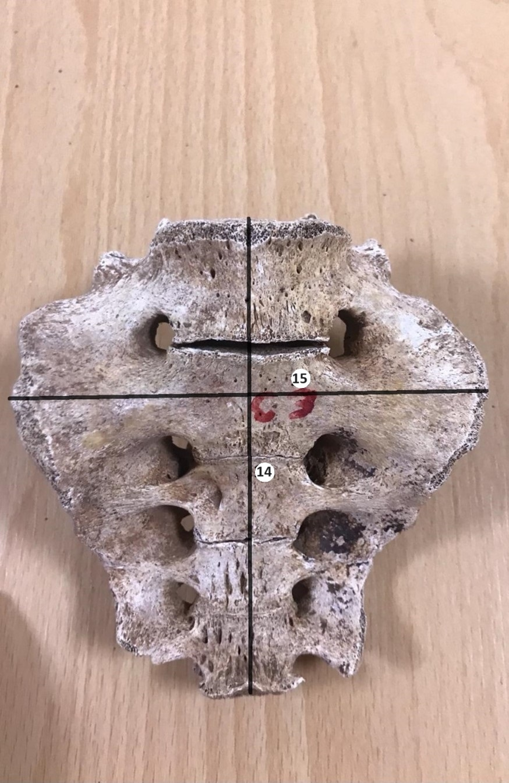
Resim 23. 14) Os sacrum’un uzunluğu(SU); Mid-sagittal düzlemde promontorium ile os sacrum’un ön kenarının en alt noktası (apex) arasındaki uzaklık, 15) Os sacrum’un genişliği(SG); Koronal düzlemde anterior yüzden os sacrum facies auricularis’in en üst kısmından ala ossis sacri’lerin birbirine en uzak noktaları arasındaki uzaklık.

3.2.2. İstatistiksel Analiz

Kategorik değişkenler için tanımlayıcı istatistikler frekans ve yüzde olarak sunulmuştur. Nümerik değişkenlerin normal dağılıma uygunluğunun kontrolü “Shapiro-Wilk Testi” ile yapılmıştır. Nümerik değişkenlerin tanımlayıcı istatistikleri normal dağılım gösteren veriler için ortalamastandart sapma (), normal dağılım göstermeyen veriler için medyan (min-max) değerleri verilmiştir.
Normal dağılıma sahip olan bağımsız iki grup karşılaştırılması “Bağımsız Örneklem T Testi” ile, normal dağılıma sahip olmayan bağımsız iki grup karşılaştırması ise “Mann-Whitney U Testi” ile yapılmıştır.
Çalışmada tüm hesaplamalarda ve yorumlamalarda istatistik anlamlılık düzeyi “p<0,05, p<0,01, p<0,001” olarak dikkate alınmış ve hipotezler çift yönlü olarak kurulmuştur. Verilerin istatistiksel analizi “SPSS v27 (IBM Inc., Chicago, IL, USA)” paket programında yapılmıştır.

4. BULGULAR

Bu bölümde çalışmamıza dahil edilen 68 kemiğin morfolojik ve morfometrik sonuçları hakkında bilgiler verildi. Elde edilen sonuçların sayı(n) ve yüzdelik(%) oranları tablolarda ve grafiklerde belirtildi. Morfometrik değerlendirme sonuçlarından elde edilen veriler birbiriyle alaka düzeylerine göre gruplandırılarak tablolara aktarıldı. Özet istatistiklerinde medyan ve standart sapma bilgileri verildi. Tanımlayıcı istatistiklerinde yapılan ölçümlerin hangi değer aralıklarında olduğu tablolarda ve grafiklerde gösterildi. Değer aralıkları standart sapmaya göre belirlendi.

4.1. Metrik olmayan değerlendirme kriterleri

Araştırmaya alınan os sacrum örnekleri üzerinden hiatus sacralis şekil bulgularının tanımlayıcı istatistikleri Tablo 1’de verilmiştir.

Tablo 1. Hiatus sacralis şekil bulgularının tanımlayıcı istatistikleri
Şekil | n | %
Ters U Şekli | 30 | 44,1
M Şekli | 4 | 5,9
Düzensiz | 3 | 4,4
Dambıl | 6 | 8,9
Ters V Şekli | 18 | 26,4
Spina Bifida | 2 | 2,9
Yok | 5 | 7,4

Araştırmaya alınan os sacrum örnekleri üzerinden hiatus sacralis şekillerinin tanımlayıcı istatistikleri incelendiğinde, %44,1’inin (30) ters U şeklinde, %5,9’unun (4) M şeklinde, %4,4’ünün (3) düzensiz şekilde, %8,9’unun (6) dambıl şeklinde, %26,4’ünün (18) ters V şeklinde, %2,9’unun (2) spina bifida şeklinde olduğu ve %7,4’ünün (5) şeklinin olmadığı bulunmuştur (Tablo 1).

Şekil 1. Hiatus sacralis şekil bulguları

Araştırmaya alınan os sacrum örnekleri üzerinden hiatus sacralis tepe seviyesi bulgularının tanımlayıcı istatistikleri Tablo 2’de verilmiştir.

Tablo 2. Hiatus sacralis tepe seviyesi bulgularının tanımlayıcı istatistikleri
Tepe Seviyesi | n | %
S2 | 1 | 1,6
S3 | 12 | 19,7
S4 | 40 | 65,6
S5 | 8 | 13,1

Araştırmaya alınan os sacrum örnekleri üzerinden hiatus sacralis tepe seviyesi bulgularının tanımlayıcı istatistikleri incelendiğinde, %1,6’sının (1) S2, %19,7’sinin (12) S3, %65,6’sının (40) S4 ve %13,1’inin (8) S5 seviyesinde olduğu bulunmuştur (Tablo 2).

1
12
40
8
1
,
6
,
7
19
65
,
6
,
1
13
0
10
20
30
40
50
60
70
S2
S3
S4
S5
Tepe Seviyesi
n
%
Şekil 2. Hiatus sacralis tepe seviyesi bulguları

Araştırmaya alınan os sacrum örnekleri üzerinden hiatus sacralis taban seviyesi bulgularının tanımlayıcı istatistikleri Tablo 3’te verilmiştir.

Tablo 3. Hiatus sacralis taban seviyesi bulgularının tanımlayıcı istatistikleri
Taban Seviyesi | n | %
S4 | 3 | 4,9
S5 | 54 | 88,5
Coccyx | 4 | 6,6

Araştırmaya alınan os sacrum örnekleri üzerinden hiatus sacralis taban seviyesi bulgularının tanımlayıcı istatistikleri incelendiğinde, %4,9’unun (3) S4, %88,5’inin (54) S5 ve %6,6’sının (4) coccyx seviyesinde olduğu bulunmuştur (Tablo 3).

3
54
4
4
,
9
88
,
5
6
6
,
0
10
20
30
40
50
60
70
80
90
100
S4
S5
Coccyx
Taban Seviyesi
n
%
Şekil 3. Hiatus sacralis taban seviyesi bulguları

4.2. Metrik değerlendirme kriterleri

Araştırmaya alınan os sacrum örnekleri üzerinden hiatus sacralis’e ait bulgularının özet istatistikleri Tablo 4’te verilmiştir.

Tablo 4. Hiatus sacralis’e ait bulguların özet istatistikleri
 | Medyan (min-max) | 𝑿̅±𝑺𝑺
HSU | 24,99 (15,71-42,70) | 26,19±6,51
HSG | 13,19 (6,91-20,93) | 12,82±2,67
HSD | 6,61 (3,71-10,55) | 6,74±1,28

Araştırmaya alınan os sacrum örnekleri üzerinden HSU, HSG ve HSD grup bulgularının özet istatistikleri incelendiğinde, HSU ölçüm değerlerinin 15,71-42,7 arasında değiştiği ve ortalamalarının 26,19±6,51 mm olduğu, HSG ölçüm değerlerinin 6,91-20,93 arasında değiştiği ve ortalamalarının 12,82±2,67 mm olduğu ve HSD ölçüm değerlerinin 3,71-10,55 arasında değiştiği ve ortalamalarının 6,74±1,28 mm olduğu bulunmuştur (Tablo 4).
Araştırmaya alınan os sacrum örnekleri üzerinden HSU, HSG ve HSD grup bulgularının tanımlayıcı istatistikleri Tablo 5’te verilmiştir.

Tablo 5. HSU, HSG ve HSD grup bulgularının tanımlayıcı istatistikleri
HSU | n | %
15,71-22,22 | 17 | 27,9
22,23-28,73 | 29 | 47,5
28,74-35,24 | 8 | 13,1
35,25-42,70 | 7 | 11,5
HSG
6,91-9,58 | 7 | 11,5
9,59-12,25 | 19 | 31,1
12,26-14,92 | 20 | 32,8
14,93-17,59 | 14 | 23,0
17,60-20,93 | 1 | 1,6
HSD
3,71-4,99 | 2 | 3,3
5,00-6,27 | 23 | 37,7
6,28-7,55 | 20 | 32,8
7,56-8,83 | 13 | 21,3
8,84-10,55 | 3 | 4,9

Araştırmaya alınan os sacrum örnekleri üzerinden HSU gruplarına göre %27,9’unun (17) 15,71-22,22 mm arasında, %47,5’inin (29) 22,23-28,73 mm arasında, %13,1’inin (8) 28,74-35,24 mm arasında ve %11,5’inin (7) 35,25-42,70 mm arasında olduğu bulunmuştur (Tablo 5).
Araştırmaya alınan os sacrum örnekleri üzerinden HSG gruplarına göre %11,5’inin (7) 6,91-9,58 mm arasında, %31,1’inin (19) 9,59-12,25 mm arasında, %32,8’inin (20) 12,26-14,92 mm arasında, %23’ünün (14) 14,93-17,59 mm arasında ve %1,6’sının (1) 17,60-20,93 mm arasında olduğu bulunmuştur (Tablo 5).
Araştırmaya alınan os sacrum örnekleri üzerinden HSD gruplarına göre %3,3’ünün (2) 3,71-4,99 mm arasında, %37,7’sinin (23) 5,00-6,27 mm arasında, %32,8’inin (20) 6,28-7,55 mm arasında, %21,3’ünün (13) 7,56-8,83 mm arasında ve %4,9’unun (3) 8,84-10,55 mm arasında olduğu bulunmuştur (Tablo 5).
Araştırmaya alınan os sacrum örnekleri üzerinden HSU, HSG ve HSD grup bulgularının dağılımları Şekil 4, Şekil 5 ve Şekil 6’da verilmiştir.

17
29
8
7
9
,
27
47
5
,
13
,
1
,
11
5
0
5
10
15
20
25
30
35
40
45
50
15
,71-22,
22
22
,23-28,
73
,74-35,
24
28
,25-42,
70
35
HSU
n
%
Şekil 4. Kemiklerin HSU grup bulguları

7
19
20
14
1
11
,
5
31
,
1
,
32
8
23
1
6
,
0
5
10
15
20
25
30
35
6
58
,91-9,
9
,59-12,
25
12
,26-14,
92
,93-17,
59
14
,60-20,
93
17
HSG
n
%
Şekil 5. Kemiklerin HSG grup bulguları

2
23
20
13
3
,
3
3
37
,
7
8
32
,
21
,
3
4
,
9
0
5
10
15
20
25
30
35
40
3
99
,71-4,
5
,00-6,
27
6
,28-7,
55
7
,56-8,
83
8
,84-10,
55
HSD
n
%
Şekil 6. Kemiklerin HSD grup bulguları

Araştırmaya alınan os sacrum örnekleri üzerinden S2 foramina sacralia posterior ve hiatus sacralis’e ait bulgularının özet istatistikleri Tablo 6’da verilmiştir.

Tablo 6. S2 foramina sacralia posterior ve hiatus sacralis’e ait bulguların özet istatistikleri
 | Medyan (min-max) | 𝑿̅±𝑺𝑺
S2FSP-HSA | 40,04 (24,46-58,53) | 40,85±6,73
S2FSP-BS | 39,68 (31,39-55,01) | 41,13±5,45
AS-HSA | 31,13 (19,94-64,50) | 32,84±8,60

Araştırmaya alınan os sacrum örnekleri üzerinden S2FSP-HSA, S2FSP-BS ve AS-HSA bulgularının özet istatistikleri incelendiğinde, S2FSP-HSA ölçüm değerlerinin 24,46-58,53 arasında değiştiği ve ortalamalarının 40,85±6,73 mm olduğu, S2FSP-BS ölçüm değerlerinin 31,39-55,01 arasında değiştiği ve ortalamalarının 41,13±5,45 mm olduğu ve AS-HSA ölçüm değerlerinin 19,94-64,5 arasında değiştiği ve ortalamalarının 32,84±8,60 mm olduğu bulunmuştur (Tablo 6).
Araştırmaya alınan os sacrum örnekleri üzerinden S2FSP-HSA, S2FSP-BS ve AS-HSA grup bulgularının tanımlayıcı istatistikleri Tablo 7’de verilmiştir.

Tablo 7. S2FSP-HSA, S2FSP-BS ve AS-HSA grup bulgularının tanımlayıcı istatistikleri
S2FSP-HSA | n | %
24,46-31,19 | 2 | 3,3
31,20-37,92 | 19 | 31,7
37,93-44,65 | 23 | 38,3
44,66-51,38 | 12 | 20,0
51,39-58,53 | 4 | 6,7
S2FSP-BS
31,39-36,84 | 13 | 21,3
36,85-42,29 | 25 | 41,0
42,30-47,74 | 16 | 26,2
47,75-53,19 | 4 | 6,6
53,20-55,01 | 3 | 4,9
AS-HSA
19,94-28,54 | 21 | 34,4
28,55-37,14 | 28 | 45,9
37,15-45,74 | 8 | 13,2
45,75-54,34 | 1 | 1,6
54,35-64,50 | 3 | 4,9

Araştırmaya alınan os sacrum örnekleri üzerinden S2FSP-HSA gruplarına göre %3,3’ünün (2) 24,46-31,19 mm arasında, %31,7’sinin (19) 31,20-37,92 mm arasında, %38,3’ünün (23) 37,93-44,65 mm arasında, %20’sinin (12) 44,66-51,38 mm arasında ve %6,7’sinin (4) 51,39-58,53 mm arasında olduğu bulunmuştur (Tablo 7).
Araştırmaya alınan os sacrum örnekleri üzerinden S2FSP-BS gruplarına göre %21,3’ünün (13) 31,39-36,84 mm arasında, %41’inin (25) 36,85-42,29 mm arasında, %26,2’sinin (16) 42,30-47,74 mm arasında, %6,6’sının (4) 47,75-53,19 mm arasında ve %4,9’unun (3) 53,20-55,01 mm arasında olduğu bulunmuştur (Tablo 7).
Araştırmaya alınan os sacrum örnekleri üzerinden AS-HSA gruplarına göre %34,4’ünün (21) 19,94-28,54 mm arasında, %45,9’unun (28) 28,55-37,14 mm arasında, %13,2’sinin (8) 37,15-45,74 mm arasında, %1,6’sının (1) 45,75-54,34 mm arasında ve %4,9’unun (3 kişi) 54,35-64,50 mm arasında olduğu bulunmuştur (Tablo 7).
Araştırmaya alınan os sacrum örnekleri üzerinden S2FSP-HSA, S2FSP-BS ve AS-HSA grup bulgularının dağılımları Şekil 7, Şekil 8 ve Şekil 9’da verilmiştir.

2
19
23
12
4
3
,
3
,
31
7
,
3
38
20
6
,
7
0
5
10
15
20
25
30
35
40
45
24
19
,46-31,
31
,20-37,
92
37
,93-44,
65
44
,66-51,
38
51
,39-58,
53
S2FSP-HSA
n
%
Şekil 7. Kemiklerin S2FSP-HSA grup bulguları

13
25
16
4
3
3
,
21
41
,
2
26
6
,
6
4
,
9
0
5
10
15
20
25
30
35
40
45
84
31
,39-36,
36
,85-42,
29
42
,30-47,
74
47
,75-53,
19
53
,20-55,
01
S2FSP-BS
n
%
Şekil 8. Kemiklerin S2FSP-BS grup bulguları

21
28
8
1
3
34
,
4
9
,
45
2
13
,
6
,
1
9
4
,
0
5
10
15
20
25
30
35
40
45
50
19
,94-28,
54
28
,55-37,
14
37
,15-45,
74
45
,75-54,
34
54
,35-64,
50
AS-HSA
n
%
Şekil 9. Kemiklerin AS-HSA grup bulguları

Araştırmaya alınan os sacrum örnekleri üzerinden canalis sacralis’e ait bulgularının özet istatistikleri Tablo 8’de verilmiştir.

Tablo 8. Canalis sacralis’e ait bulguların özet istatistikleri
 | Medyan (min-max) | 𝑿̅±𝑺𝑺
CSÜTÇ | 27,20 (20,97-37,06) | 28,01±3,78
CSÜSÇ | 18,36 (10,10-28,22) | 19,11±3,44

Araştırmaya alınan os sacrum örnekleri üzerinden CSÜTÇ ve CSÜSÇ bulgularının özet istatistikleri incelendiğinde, CSÜTÇ ölçüm değerlerinin 20,97-37,06 arasında değiştiği ve ortalamalarının 28,01±3,78 mm olduğu ve CSÜSÇ ölçüm değerlerinin 10,1-28,22 arasında değiştiği ve ortalamalarının 19,11±3,44 mm olduğu bulunmuştur (Tablo 8).
Araştırmaya alınan os sacrum örnekleri üzerinden CSÜTÇ ve CSÜSÇ grup bulgularının tanımlayıcı istatistikleri Tablo 9’da verilmiştir.

Tablo 9. CSG, CSÜTÇ ve CSÜSÇ grup bulgularının tanımlayıcı istatistikleri
CSÜTÇ | n | %
20,97-24,75 | 12 | 18,2
24,76-28,53 | 27 | 40,9
28,54-32,31 | 19 | 28,8
32,32-37,06 | 8 | 12,1
CSÜSÇ
10,10-13,54 | 1 | 1,5
13,55-16,98 | 22 | 33,3
16,99-20,42 | 19 | 28,8
20,43-23,86 | 18 | 27,3
23,87-28,22 | 6 | 9,1

Araştırmaya alınan os sacrum örnekleri üzerinden CSÜTÇ gruplarına göre %18,2’sinin (12) 20,97-24,75 mm arasında, %40,9’unun (27) 24,76-28,53 mm arasında, %28,8’inin (19) 28,54-32,31 mm arasında ve %12,1’inin (8) 32,32-37,06 mm arasında olduğu bulunmuştur (Tablo 9).
Araştırmaya alınan os sacrum örnekleri üzerinden CSÜSÇ gruplarına göre %1,5’inin (1) 10,10-13,54 mm arasında, %33,3’ünün (22) 13,55-16,98 mm arasında, %28,8’inin (19) 16,99-20,42 mm arasında, %27,3’ünün (18) 20,43-23,86 mm arasında ve %9,1’inin (6) 23,87-28,22 mm arasında olduğu bulunmuştur (Tablo 9).
Araştırmaya alınan os sacrum örnekleri üzerinden CSÜTÇ ve CSÜSÇ grup bulgularının dağılımları Şekil 10, Şekil 11 ve Şekil 12’de verilmiştir.

12
27
19
8
2
,
18
9
,
40
8
,
28
,
1
12
0
5
10
15
20
25
30
35
40
45
,97-24,
75
20
24
,76-28,
53
28
31
,54-32,
32
,32-37,
06
CSÜTÇ
n
%
Şekil 11. Kemiklerin CSÜTÇ grup bulguları

1
22
19
18
6
1
5
,
33
,
3
8
28
,
3
,
27
9
,
1
0
5
10
15
20
25
30
35
10
54
,10-13,
13
,55-16,
98
16
,99-20,
42
20
,43-23,
86
23
,87-28,
22
CSÜSÇ
n
%
Şekil 12. Kemiklerin CSÜSÇ grup bulguları

Araştırmaya alınan os sacrum örnekleri üzerinden crista sacralis lateralis’e ait bulgularının özet istatistikleri Tablo 10’da verilmiştir.

Tablo 10. Crista sacralis lateralis’e ait bulguların özet istatistikleri
 | Medyan (min-max) | 𝑿̅±𝑺𝑺
SAĞCSL-HSA | 67,67 (42,65-89,41) | 67,97±8,75
SOLCSL-HSA | 67,70 (43,75-89,49) | 68,59±8,42
SAĞSOL-CSL | 64,69 (53,14-76,37) | 64,89±5,63

Araştırmaya alınan os sacrum örnekleri üzerinden SAĞCSL-HSA, SOLCSL-HSA ve SAĞSOL-CSL bulgularının özet istatistikleri incelendiğinde, SAĞCSL-HSA ölçüm değerlerinin 42,65-89,41 arasında değiştiği ve ortalamalarının 67,97±8,75 mm olduğu, SOLCSL-HSA ölçüm değerlerinin 43,75-89,49 arasında değiştiği ve ortalamalarının 68,59±8,42 mm olduğu ve SAĞSOL-CSL ölçüm değerlerinin 53,14-76,37 arasında değiştiği ve ortalamalarının 64,89±5,63 mm olduğu bulunmuştur (Tablo 10).
Araştırmaya alınan os sacrum örnekleri üzerinden SAĞCSL-HSA, SOLCSL-HSA ve SAĞSOL-CSL grup bulgularının tanımlayıcı istatistikleri Tablo 11’de verilmiştir.

Tablo 11. Kemiklerin SAĞCSL-HSA, SOLCSL-HSA ve SAĞSOL-CSL grup bulgularının tanımlayıcı istatistikleri
SAĞCSL-HSA | n | %
42,65-51,40 | 2 | 3,3
51,41-60,15 | 7 | 11,5
60,16-68,90 | 27 | 44,3
68,91-77,65 | 17 | 27,8
77,66-89,41 | 8 | 13,1
SOLCSL-HSA
43,75-52,17 | 1 | 1,6
52,18-60,59 | 7 | 11,5
60,60-69,01 | 28 | 45,9
69,02-77,43 | 18 | 29,5
77,44-85,85 | 5 | 8,2
85,86-89,49 | 2 | 3,3
SAĞSOL-CSL
53,14-58,77 | 13 | 19,1
58,78-64,40 | 20 | 29,4
64,41-70,03 | 20 | 29,4
70,04-76,37 | 15 | 22,1

Araştırmaya alınan os sacrum örnekleri üzerinden SAĞCSL-HSA gruplarına göre %3,3’ünün (2) 42,6551,40 mm arasında, %11,5’inin (7) 51,41-60,15 mm arasında, %44,3’ünün (27) 60,16-68,90 mm arasında, %27,8’inin (17) 68,91-77,65 mm arasında ve %13,1’inin (8) 77,66-89,41 mm arasında olduğu bulunmuştur (Tablo 11).
Araştırmaya alınan os sacrum örnekleri üzerinden SOLCSL-HSA gruplarına göre %1,6’sının (1) 43,7552,17 mm arasında, %11,5’inin (7) 52,18-60,59 mm arasında, %45,9’unun (28) 60,60-69,01 mm arasında, %29,5’inin (18) 69,02-77,43 mm arasında, %8,2’sinin (5) 77,44-85,85 mm arasında ve %3,3’ünün (2) 85,86-89,49 mm arasında olduğu bulunmuştur (Tablo 11).
Araştırmaya alınan os sacrum örnekleri üzerinden SAĞSOL-CSL gruplarına göre %19,1’inin (13) 53,1458,77 mm arasında, %29,4’ünün (20) 58,78-64,40 mm arasında, %29,4’ünün (20) 64,41-70,03 mm arasında ve %22,1’inin (15) 70,04-76,37 mm arasında olduğu bulunmuştur (Tablo 11).
Araştırmaya alınan os sacrum örnekleri üzerinden SAĞCSL-HSA, SOLCSL-HSA ve SAĞSOL-CSL grup bulgularının dağılımları Şekil 13, Şekil 14 ve Şekil 15’te verilmiştir.

2
7
27
17
8
,
3
3
,
5
11
,
3
44
27
,
8
13
,
1
0
5
10
15
20
25
30
35
40
45
50
42
,65-51,
40
51
,41-60,
15
60
,16-68,
90
68
,91-77,
65
77
,66-89,
41
SAĞCSL-HSA
n
%
Şekil 13. Kemiklerin SAĞCSL-HSA grup bulguları

1
7
28
18
5
2
6
,
1
5
,
11
45
,
9
29
,
5
8
,
2
3
,
3
0
5
10
15
20
25
30
35
40
45
50
43
,75-52,
17
,18-60,
59
52
60
,60-69,
01
69
43
,02-77,
77
,44-85,
85
85
,86-89,
49
SOLCSL-HSA
n
%
Şekil 14. Kemiklerin SOLCSL-HSA grup bulguları

13
20
20
15
,
19
1
29
4
,
4
,
29
,
1
22
0
5
10
15
20
25
30
35
,14-58,
77
53
58
,78-64,
40
64
03
,41-70,
70
,04-76,
37
SAĞSOLCSL
n
%
Şekil 15. Kemiklerin SAĞSOL-CSL grup bulguları

Araştırmaya alınan os sacrum örnekleri üzerinden ölçüm yapılan mesafeler arasında oluşturduğu açı bulgularının özet istatistikleri Tablo 12’de verilmiştir.

Tablo 12. Ölçüm yapılan mesafeler arasında oluşan açılara ait bulguların özet istatistikleri
 | Medyan (min-max) | 𝑿̅±𝑺𝑺
6&8 | 61,15 (46,15-70,45) | 60,55±5,38
7&8 | 61,60 (44,45-71,20) | 60,65±5,40

Araştırmaya alınan os sacrum örnekleri üzerinden 6&8 ve 7&8 bulgularının özet istatistikleri incelendiğinde, 6&8 ölçüm değerlerinin 46,15-70,45 arasında değiştiği ve ortalamalarının 60,55±5,38 mm olduğu ve 7&8 ölçüm değerlerinin 44,45-71,2 arasında değiştiği ve ortalamalarının 60,65±5,40 mm olduğu bulunmuştur (Tablo 12).
Araştırmaya alınan os sacrum örnekleri üzerinden 6&8 ve 7&8 grup bulgularının tanımlayıcı istatistikleri Tablo 13’te verilmiştir.

Tablo 13. Kemiklerin 6&8 ve 7&8 grup bulgularının tanımlayıcı istatistikleri
6&8 | n | %
46,15-51,53 | 4 | 6,6
51,54-56,91 | 10 | 16,4
56,92-62,29 | 21 | 34,4
62,30-67,67 | 23 | 37,7
67,68-70,45 | 3 | 4,9
7&8
44,45-49,85 | 3 | 4,9
49,86-55,25 | 6 | 9,8
55,26-60,65 | 13 | 21,3
60,66-66,05 | 32 | 52,5
66,06-71,20 | 7 | 11,5

Araştırmaya alınan os sacrum örnekleri üzerinden 6&8 gruplarına göre %6,6’sının (4) 46,15-51,53 mm arasında, %16,4’ünün (10) 51,54-56,91 mm arasında, %34,4’ünün (21) 56,92-62,29 mm arasında, %37,7’sinin (23) 62,30-67,67 mm arasında ve %4,9’unun (3) 67,68-70,45 mm arasında olduğu bulunmuştur (Tablo 13).
Araştırmaya alınan os sacrum örnekleri üzerinden 7&8 gruplarına göre %4,9’unun (3) 44,45-49,85 mm arasında, %9,8’inin (6) 49,86-55,25 mm arasında, %21,3’ünün (13) %55,26-60,65 mm arasında, %52,5’inin (32) 60,66-66,05 mm arasında ve %11,5’inin (7) 66,06-71,20 mm arasında olduğu bulunmuştur (Tablo 13).
Araştırmaya alınan os sacrum örnekleri üzerinden SAĞCSL-HSA, SOLCSL-HSA ve SAĞSOL-CSL grup bulgularının dağılımları Şekil 16 ve Şekil 17’de verilmiştir.

0
5
10
15
20
25
30
35
40
46
,15-51,
53
51
,54-56,
91
56
,92-62,
29
62
,30-67,
67
67
,68-70,
45
8
&
6
n
%
Şekil 16. Kemiklerin 6&8 grup bulguları

3
6
13
32
7
9
,
4
8
,
9
,
3
21
52
,
5
11
,
5
0
10
20
30
40
50
60
85
44
,45-49,
25
,86-55,
49
55
,26-60,
65
60
,66-66,
05
66
,06-71,
20
7
&
8
n
%
Şekil 17. Kemiklerin 7&8 grup bulguları

Araştırmaya alınan os sacrum örnekleri üzerinden os sacrum’a ait bulgularının özet istatistikleri Tablo 14’te verilmiştir.

Tablo 14. Os sacrum’a ait bulguların özet istatistikleri
 | Medyan (min-max) | 𝑿̅±𝑺𝑺
SU | 109,50 (95,00-146,00) | 112,43±10,68
SG | 111,00 (96,00-129,00) | 111,44±7,07

Araştırmaya alınan os sacrum örnekleri üzerinden SU ve SG bulgularının özet istatistikleri incelendiğinde, SU ölçüm değerlerinin 95-146 arasında değiştiği ve ortalamalarının 112,43±10,68 mm olduğu ve SG ölçüm değerlerinin 96-129 arasında değiştiği ve ortalamalarının 111,44±7,07 mm olduğu bulunmuştur (Tablo 14).
Araştırmaya alınan os sacrum örnekleri üzerinden SU ve SG grup bulgularının tanımlayıcı istatistikleri Tablo 15’te verilmiştir.

Tablo 15. Kemiklerin SU ve SG grup bulgularının tanımlayıcı istatistikleri
SU | n | %
95,00-105,68 | 18 | 26,5
105,69-116,36 | 30 | 44,1
116,37-127,04 | 14 | 20,6
127,05-137,72 | 4 | 5,9
137,73-146,00 | 2 | 2,9
SG
96,00-103,07 | 9 | 13,2
103,08-110,14 | 21 | 30,9
110,15-117,21 | 25 | 36,8
117,22-124,28 | 9 | 13,2
124,29-129,00 | 4 | 5,9

Araştırmaya alınan os sacrum örnekleri üzerinden SU gruplarına göre %26,5’inin (18) 95,00-105,68 mm arasında, %44,1’inin (30) 105,69-116,36 mm arasında, %20,6’sının (14) 116,37-127,04 mm arasında, %5,9’unun (4) 127,05-137,72 mm arasında ve %2,9’unun (2) 137,73-146,00 mm arasında olduğu bulunmuştur (Tablo 15).
Araştırmaya alınan os sacrum örnekleri üzerinden SG gruplarına göre %13,2’sinin (9) 96,00-103,07 mm arasında, %30,9’unun (21) 103,08-110,14 mm arasında, %36,8’inin (25) 110,15-117,21 mm arasında, %13,2’sinin (9) 117,22-124,28 mm arasında ve %5,9’unun (4) 124,29-129,00 mm arasında olduğu bulunmuştur (Tablo 15).
Araştırmaya alınan os sacrum örnekleri üzerinden SU ve SG grup bulgularının dağılımları Şekil 18 ve Şekil 19’da verilmiştir.

18
30
14
4
2
,
5
26
1
,
44
6
,
20
9
5
,
2
,
9
0
5
10
15
20
25
30
35
40
45
50
95
68
,00-105,
105,69-116,36
116,37-127,04
127,05-137,72
137,73-146,00
SU
n
%
Şekil 18. Kemiklerin SU grup bulguları

9
21
25
9
4
13
,
2
30
,
9
36
,
8
13
2
,
5
,
9
0
5
10
15
20
25
30
35
40
96
,00-103,
07
103,08-110,14
110,15-117,21
117,22-124,28
124,29-129,00
SG
n
%
Şekil 19. Kemiklerin SG grup bulguları

Araştırmaya alınan os sacrum örnekleri üzerinden SAĞCSL-HSA ve SOLCSL-HSA ölçüm değerlerinin karşılaştırılması Tablo 16’da verilmiştir.

Tablo 16. Kemiklerin SAĞCSL-HSA ve SOLCSL-HSA ölçüm değerlerinin karşılaştırılması
 | 𝑿̅±𝑺𝑺 | Medyan(min-max) | t | p
SAĞCSL-HSA SOLCSL-HSA | 67,97±8,75  68,59±8,42 | 67,67 (42,65-89,41) 67,7 (43,75-89,49) | -0,397 | 0,692
t: Bağımsız Örneklem T Testi

Araştırmaya alınan os sacrum örnekleri üzerinden SAĞCSL-HSA ölçüm değerleri ile ve SOLCSL-HSA ölçüm değerleri arasında istatistiksel olarak anlamlı fark olmadığı (p>0,05) bulunmuştur (Tablo 16).
Araştırmaya alınan os sacrum örnekleri üzerinden 6&8 ve 7&8 ölçüm değerlerinin karşılaştırılması Tablo 17’de verilmiştir.

Tablo 17. Kemiklerin 6&8 ve 7&8 ölçüm değerlerinin karşılaştırılması
 | 𝑿̅±𝑺𝑺 | Medyan (min-max) | U | p
6&8  7&8 | 60,55±5,38  60,65±5,40 | 61,15 (46,15-70,45) 61,6 (44,45-71,2) | 1842,5 | 0,927
U: Mann-Whitney U Testi

Araştırmaya alınan os sacrum örnekleri üzerinden 6&8 ölçüm değerleri ile ve 7&8 ölçüm değerleri arasında istatistiksel olarak anlamlı fark olmadığı (p>0,05) bulunmuştur (Tablo 17).

5. TARTIŞMA

Hiatus sacralis’in kapsamlı bir şekilde incelenmesi önemlidir, çünkü üroloji, proktoloji, genel cerrahi ve jinekolojide kaudal epidural blok (CEB) uygulanmaktadır. Yapılan işlemlerde başarı sağlamak için hiatus sacralis’in morfolojik ve morfometrik farklılıkları hakkında detaylı bilgi gerekmektedir. Kaudal epidural blok (CEB) lumbal ve spinal bozuklukların tanı ve tedavisinde ortopedi uzmanı tarafından da %70-80’lik başarı oranı ile sıklıkla kullanılmaktadır. Bu girişimlerin yaklaşık %7.7’sinde hiatus sacralis yokluğundan kaynaklı kaudal epidural blok başarılı bir şekilde gerçekleştirilememektedir (Yilmaz ve diğerleri, 2018).
Kaudal epidural blok (CEB), analjezi ve anestezi sağlamak için klinikte kullanılan bir yöntemdir. Hiatus sacralis’ten epidural boşluğa ilacın enjeksiyon yöntemiyle uygulanmasıdır (Senoglu ve diğerleri, 2005). Uygulanacak cerrahi müdahaleler ve kaudal anestezi sırasında bölgedeki yapılar klinik açıdan önem taşımaktadır. Bu nedenle, yapılacak işlemler öncesi bölgenin karmaşık anatomik yapısını anlamak çok önemlidir (Kabakcı ve Şenol, 2023). Bölgedeki anatomik varyasyonların varlığı hiatus sacralis’te morfometrik ve morfolojik farklılıklara neden olmaktadır. Bu anatomik varyasyonların varlığında klinisyenlerin başarıya ulaşabilmesi için os sacrum ve hiatus sacralis’in anatomisini iyi bilmesi gerekmektedir (Bagheri ve Govsa, 2017). Deneyimli eller ve gelişen teknolojiyle beraber kullanılan farklı yöntemler komplikasyonları önlemede avantaj sağlamaktadır. Ancak hiatus sacralis’te varyasyonların çokluğu işleri zora sokmaktadır. Ek olarak kaudal epidural anestezide kullanılan teknolojik cihazlar (Floroskopi, ultrason) yoğun ameliyathane ve muayenehanelerde pratik görülmemektedir. Bunun yanı sıra bu cihazlar hastaların radyasyona maruz kalmalarına sebep vermektedir. Sonuç olarak hiatus sacralis anatomisinin kapsamlı bilgisi, kaudal epidural anestezinin başarı oranını artırmaktadır (Kao ve Lin, 2017).
Hiatus sacralis bazı sebeplerden dolayı farklı şekillerde olabilir. Bizim çalışmamızın %44,1’inde en yaygın olarak ters U şekli görülmektedir. Aggarwal ve arkadaşlarının yaptığı çalışmanın %40,35’inde, Singh ve Mahajan’ın yaptığı çalışmanın %42,47’sinde, Desai ve arkadaşlarının yaptığı çalışmanın da %42,12’sinde ters U şekli yaygın olarak görülmektedir (Aggarwal ve diğerleri, 2009; Singh ve Mahajan, 2013; Desai ve diğerleri, 2014). Yapılan diğer çalışmalara bakıldığında bizim çalışmamızı destekler sonuçlara ulaşılmıştır. Laishram ve arkadaşlarının yaptığı çalışmanın %39,35’inde, Vasuki ve arkadaşlarının yaptığı çalışmanın %36’sında, Malarvani ve arkadaşlarının yaptığı çalışmanın %35’inde en yaygın olarak ters U şekli görülmektedir (Laishram ve diğerleri, 2016; Vasuki ve diğerleri, 2016; Malarvani ve diğerleri, 2015).
Bizim çalışmamızın %26,4’ünde ikinci olarak görülen şekil ters V şeklidir. Singh ve Mahajan’ın yaptığı çalışmanın %27.51’inde, Mustafa ve arkadaşlarının yaptığı çalışmanın %24’ünde ikinci olarak ters V şekli görülmektedir. Kaudal epidural blok (CEB) sırasında iğne ucunun en rahat girebildiği şekillerin ters U ve ters V şekilleri olduğu bildirilmiştir (Singh ve Mahajan, 2013; Mustafa ve diğerleri, 2012). Yapılan diğer çalışmalarda bu oranlar da farklılıklar görülmektedir. Malarvani ve arkadaşlarının yaptığı çalışmanın %32’sinde ikinci olarak görülen şekil ters V şeklidir. Vasuki ve arkadaşlarının yaptığı çalışmanın %20’sinde dördüncü olarak ters V şekli görülmektedir. Laishram ve arkadaşlarının yaptığı çalışmanın ise %16,77’sinde üçüncü olarak ters V şekli görülmektedir. Vasuki ve arkadaşlarının yaptığı çalışmanın %33’ünde, Laishram ve arkadaşlarının yaptığı çalışmanın %24,51’inde ikinci olarak düzensiz şekli görülmektedir (Laishram ve diğerleri, 2016; Vasuki ve diğerleri, 2016; Malarvani ve diğerleri, 2015). Son yıllarda yapılan çalışmalara bakıldığında Ahmed ve arkadaşlarının 2021 yılında yaptığı çalışmada ters V şekli %55,5 ile en sık görülürken ikinci olarak %26,6 ile ters U şekli görülmektedir. Üçüncü sıklıkta görülen düzensiz şekli %11,1 orana sahiptir (Ahmed ve diğerleri, 2021).
Singh ve Mahajan’ın yaptığı çalışmanın %16,10’unda, Mustafa ve arkadaşlarının yaptığı çalışmanın %22’sinde üçüncü olarak düzensiz şekli görülürken bizim çalışmamızın %8,9’unda üçüncü olarak dambıl şekli görülmektedir.. (Singh ve Mahajan, 2013; Mustafa ve diğerleri, 2012). Vasuki ve arkadaşlarının yaptığı çalışmanın %23’ünde üçüncü olarak dambıl şekli görülmektedir. Laishram ve arkadaşlarının yaptığı çalışmada bu oran %7,091 iken Malarvani ve arkadaşlarının yaptığı çalışmada bu oran %3 olarak görülmektedir (Laishram ve diğerleri, 2016; Vasuki ve diğerleri, 2016; Malarvani ve diğerleri, 2015). Son yıllarda yapılan çalışmalarda Bothsa ve Thaduri’nin 2022 yılında yaptığı çalışmada en sık %59,4 ile ters U şekli, ikinci olarak %27,5 ile ters V şekli ve üçüncü olarak da %7,2 ile dambıl şekli bildirilmiştir (Bothsa ve Thaduri, 2022).
Elvan ve arkadaşlarının Türkiye’de yaptığı çalışmanın %28’inde en yüksek oranla ters U şekli görülmektedir. Ancak onu ikinci olarak dambıl şekli aynı oranda takip etmektedir. Bu çalışmada hiatus sacralis’in diğer şekillerinin oranı sırasıyla %17 ters V, %17’ M, %12 düzensiz şekli olarak görülmektedir. Bizim çalışmamızın %5,9’unda M, %4,4’ünde düzensiz şekli görülmektedir. (Elvan ve diğerleri, 2021).
Mısır popülasyonuna ait yapılan bir çalışmada kadınlarda en sık dambıl şekli görülürken, erkeklerde en sık ters U şekli hiatus sacralis görülmektedir. Tayland popülasyonunda yapılan bir çalışmada her iki cinsiyette en sık ters U şekli(%54,47) görülürken bunları takiben ters V şekli (%19,57), düzensiz şekli (%11,06) ve en az oranda %2.13 ile dambıl tip hiatus sacralis görülmektedir. Bagheri ve Govsa’nın Türk popülasyonunda yaptığı çalışmada sırasıyla %33,33’ünde ters U şekli, %19,45’inde ters V şekli, %19,45’inde düzensiz şekli ve %6,9’unda dambıl şekli hiatus sacralis bildirilmiştir (Mustafa ve diğerleri, 2012, Suwanlikhid ve diğerleri, 2013; Bagheri ve Govsa, 2017).
Nagar’ın yaptığı çalışmada %1,5 spina bifida, Nadeem’in yaptığı çalışmada %2 spina bifida şekli görülmektedir. Bizim çalışmamızda %2,9 spina bifida görülmektedir (Nagar, 2004; Nadeem, 2014). Malarvani ve arkadaşlarının yaptığı çalışmanın %2’sinde, Vasuki ve arkadaşlarının yaptığı çalışmanın %3’ünde spina bifida görülmektedir (Malarvani ve diğerleri, 2015; Vasuki ve diğerleri, 2016). Spina bifida occulta gibi vertebra’nın konjenital malformasyonları vakalarında da hiatus sacralis’in tamamen yokluğu rapor edilmektedir. Pakistan'da os sacrum’daki konjenital malformasyonların genel insidansı %34,5 olarak belirtilmektedir. Eksik ve tam spina bifida prevalansı sırasıyla %5,5 ve %4,5 olarak belirtilmektedir (Ali ve diğerleri, 2014). Aggarwal ve arkadaşlarının 2009’da yaptığı çalışmada, Sekiguchi ve arkadaşlarının 2004’te yaptığı çalışmada, Senoglu ve arkadaşlarının 2005’te yaptığı çalışmada hiatus sacralis'in yokluğunun görülme sıklığının %1−8 civarında olduğu görülmektedir. Bizim çalışmamızda hiatus sacralis’in yokluğu %7,4 oranında görülmektedir. Bu sonuçlara bakıldığında farklı ülkelerde ve cinsiyetlerde yapılan çalışmalarda hiatus sacralis şeklinin görülme sıklığının değişiklik gösterdiği görülmektedir (Aggarwal ve diğerleri, 2009; Sekiguchi ve diğerleri., 2004; Senoglu ve diğerleri, 2005).
Hiatus sacralis'in S4'teki tepe seviyesi bizim çalışmamızın %65,6’sında olduğu gibi diğer yapılan çalışmalarda da yüksek oranda görülmektedir. Sekiguchi ve arkadaşlarının çalışmasında %65, Aggarwal ve arkadaşlarının yaptığı çalışmada ise %68,42 görülmektedir (Sekiguchi ve diğerleri, 2004; Aggarwal ve diğerleri, 2009). Bagheri ve Govsa’nın Türk popülasyonunda yaptıkları çalışmanın %71,11’inde S4, %11,49’unda S5 %10,3’ünde S3 ve %1,15’inde S2 tepe seviyesi görülmektedir. Bizim çalışmamızda %13,1 S5, %19,7 S3 ve %1,6 S2 tepe seviyesi görülmektedir. Tepe noktasının daha yüksek seviyesi, dura mater'in sonlanma noktasına yakınlık gösterdiği için tehlikelidir (Bagheri ve Govsa, 2017). Nepal’de Malarvani’nin yaptığı çalışmada farklı olarak en sık %42 S3 tepe seviyesi görülürken, %39 S4, %13 S5 ve %3 S2’de görülmektedir (Malarvani ve diğerleri, 2015). Hindistan’da Vasuki’nin yaptığı çalışmada %5 S5, %3 S2, %48 S4 seviyesi görülürken ona çok yakın oranda %43 S3 tepe seviyesi görülmektedir (Vasuki ve diğerleri, 2016). Son yıllarda yapılmış çalışmalara bakıldığında Punja ve arkadaşlarının yaptığı çalışmada kadınlarda S2 tepe seviyesi %3,8, S3 tepe seviyesi %30,7, S4 tepe seviyesi %53,9 olarak görülürken erkeklerde S2 tepe seviyesi %8,3, S3 tepe seviyesi %50, S4 tepe seviyesi %37,5 olarak görülmektedir (Punja ve diğerleri, 2023).
Hiatus sacralis’in taban seviyesi yapılan çalışmalarda genellikle S5 seviyesinde görülmektedir. Nagar %72,6’sında, Aggarwal ve arkadaşları %61,4’ünde, Nadeem’in yaptığı çalışmada ise %62’sinde görülmektedir. Bizim çalışmamızda bu oran %88,5 ile benzerlik göstermektedir (Nagar, 2004; Aggarwal ve diğerleri, 2009; Nadeem, 2014). Bizim çalışmamızın %6,6’sında coccyx, %4,9’unda S4 taban seviyesi görülmektedir. Nadeem’in yaptığı çalışmada farklı olarak %24’ünde S4 taban seviyesi, %14’ünde coccyx taban seviyesi görülmektedir. Nagar’ın yaptığı çalışmada yine farklı olarak %11,1’inde S4 taban seviyesi, %16,3’ünde coccyx taban seviyesi görülmektedir (Nadeem, 2014; Nagar, 2004). Nepal’de Malarvani’nin yaptığı çalışmada S5 taban seviyesi %54, S4 taban seviyesi %31, Coccyx taban seviyesi %1 olarak görülmektedir. Hindistan’da Vasuki’nin yaptığı çalışmada S5 taban seviyesi %64, S4 taban seviyesi %16, coccyx taban seviyesi %20 olarak görülmektedir. Bizim çalışmamızla diğer çalışmalar arasında bazı farklar görülmektedir (Malarvani ve diğerleri, 2015; Vasuki ve diğerleri, 2016). Os sacrum’un yaklaşık %20'sinde önemli anomalilerin olduğu bilinmektedir. Kaudal anestezinin uygulanması açısından os sacrum’un yaklaşık %10'unda bu tekniği engelleyen anormallikler mevcuttur. Literatürü incelediğimizde os sacrum ve hiatus sacralis’teki bu farklılıklar çalışmamızda da mevcut olduğu gibi görülmektedir (Shinde ve Shirbadgi, 2016). Son yıllarda yapılan çalışmalara bakıldığında Ahmed ve arkadaşlarının 2021 yılında yaptığı çalışmada S4 taban seviyesi %2, S5 taban seviyesi %75 ve coccyx taban seviyesi %5 olarak belirtilmiştir (Ahmed ve diğerleri, 2021).
Dural kese sonlanmasının normal seviyesi ikinci sakral vertebra’da olduğundan, hiatus sacralis’in apeksi ile dural kese arasındaki mesafe önemlidir. Hiatus sacralis uzunluğu arttıkça canalis sacralis içinde bulunan dural kese sonlanmasına olan mesafe azalmaktadır. Morfometrik ve radyografik çalışmalarda yapılan ölçümler incelendiğinde hiatus sacralis uzunluğu değişiklik göstermektedir. Khokhar ve Qamar literatürdeki bazı morfometrik ve radyografik çalışmaları araştırmaya alarak hiatus sacralis uzunluğunun ortalama değerini 25,2 mm olarak bulmuştur. Hiatus sacralis uzunluğunu Senoglu ve arkadaşları 32,9±9,9 mm, Aggarwal ve arkadaşları 18,8±7,58 mm, Bagheri ve Govsa 28,7±7,1 mm olarak tanımlamaktadır. Bizim ölçüm sonuçlarımıza (26,19±6,51) yakın olarak 2020 yılında Bagoji ve arkadaşlarının yaptığı çalışma sonuçları erkeklerde 27,81±1,17 mm, kadınlarda 24,73±2,21 mm olarak bulunmuştur (Khokhar ve Qamar, 2020; Senoglu vd., 2005; Aggarwal vd., 2009; Bagoji vd., 2020). Son yıllarda yapılan çalışmalara bakıldığında Shehata’nın Mısır’da yaptığı çalışmada hiatus sacralis’in uzunluğu erkeklerde 34.4±5.17 mm, kadınlarda 28.8±6.38 mm olarak bulunmuştur (Shehata, 2023).
İki cornu sacrale arasındaki mesafe Nasr ve diğerleri tarafından yapılan çalışmada 4 ila 17 mm arasında değişmekte olup ortalaması 11,50±3,1255 mm olarak bulunmuştur. Bizim çalışmamızdaki sonuçlar ile yakın değerler mevcuttur. Çalışmamızda hiatus sacralis genişliği 6,91-20,93 mm arasında ve ortalama 12,82±2,67 mm olarak görülmektedir. Hiatus sacralis genişliğini Sekiguchi ve arkadaşları 2,2-18,4 mm arasında ve ortalama 10,2±0,35 mm olarak ölçerken, Senoglu ve arkadaşları ölçümlerinin 7-28 mm arasında değiştiğini ve ortalama değerini 17.47±3.2 mm bildirmektedir (Nasr ve diğerleri, 2014; Sekiguchi ve diğerleri, 2004; Senoglu ve diğerleri, 2005). Son yıllarda yapılan çalışmalara bakıldığında Shehata’nın Mısır’da yaptığı çalışmada hiatus sacralis’in genişliği erkeklerde 14.6±6.69 mm, kadınlarda 13.4±2.07 mm olarak bulunmuştur (Shehata, 2023).
Hiatus sacralis ön arka derinliği, iğnenin girişi için önemlidir. Derinlik arttıkça yapılacak işlem kolaylaşmaktadır. Türk popülasyonunda Senoglu’nun yaptığı çalışmada 4,46±1,03 mm bulunmuştur. Bizim çalışmamızı destekler bir çalışma Bagoji ve arkadaşlarının Hindistan’da yaptığı çalışmada 6.80+2.81 mm bildirilmiştir. Bizim çalışmamızdaki bu değer 6,74±1,28 mm olarak görülmektedir (Senoglu ve diğerleri, 2005; Bagoji ve diğerleri, 2020). Son yıllarda yapılan çalışmalara bakıldığında Abera hiatus ön arka derinliğini 5.57±1.53 mm olarak bildirmiştir (Abera ve diğerleri, 2021).
Foramina sacralia posterior’da (S2) sonlanan dura mater’in zarar görmemesi açısından, iğnenin uzunluğuna dikkat edilmesi gerekmektedir. Aggarwal'ın çalışmasında Foramina sacralia posterior (S2) ile hiatus sacralis’in apex’i arasındaki ortalama mesafe 30,16±14,07 mm, Yılmaz ve arkadaşları foramina sacralia posterior (S2) ile hiatus sacralis’in apex’i arası mesafeyi 21,69±6,86 mm olarak bulmuştur. Yapılan bu çalışmalar bizim çalışmalarımızdan farklı sonuçlar bildirirken Mustafa ve arkadaşlarının yaptığı çalışmada ortalama mesafe 41.0±11.4 mm, Senoglu ve arkadaşlarının yaptığı çalışmada ortalama mesafe 35,37±10,36 mm olarak bildirilmiştir. Bizim çalışmamızdaki ortalama mesafe 40,85±6,73 mm bulunmuştur. Yapılan bu çalışmalar ile benzer sonuçlar göstermektedir (Aggarwal ve diğerleri, 2009;Mustafa ve diğerleri, 2012; Senoglu ve diğerleri, 2005). Son yıllara baktığımızda Özcan ve arkadaşlarının Türkiye’de yaptığı çalışmada foramina sacralia posterior (S2) ile hiatus sacralis’in apex’i arası mesafe 40,05±8,23 mm olarak bulunmuştur (Özcan ve diğerleri, 2024).
Yılmaz ve arkadaşları yaptıkları çalışmada foramina sacralia posterior (S2) ile basis osis sacri arasındaki mesafeyi 64,27±5,05 mm ve apex ossis sacri’nin, hiatus sacralis’in apex’ine olan uzaklığını 29,84±11,05 mm olarak ölçmektedir. Bizim çalışmamızda farklı olarak foramina sacralia posterior (S2) ile basis osis sacri arasındaki mesafe 41,13±5,45 mm ve apex ossis sacri’nin, hiatus sacralis’in apex’ine olan uzaklığı 32,84±8,60 mm ölçülmüştür. Karşılaştırma yapmak için literatürde yeterli çalışma bulunamamıştır (Yılmaz ve diğerleri, 2018).
Arman ve arkadaşları canalis sacralis’in sagittal çapını ortalama 21,8 ± 3,7 mm, transvers çapını ise ortalama 31,3±3,2 mm olarak bildirmiştir. Polat ve arkadaşları canalis sacralis’in sagittal çapını ortalama 22,81±4,15 mm, transvers çapını ise ortalama 30,17±3,30 mm olarak bildirmiştir. Bagheri ve Govsa canalis sacralis’in sagittal çapını ortalama 22,06 ± 3,33 mm, transvers çapını ise ortalama 27,53±4,26 mm olarak bildirmiştir. Bizim çalışmamızda da diğer yapılan çalışmalara benzer olarak sonuçlar elde edilmiş olup canalis sacralis’in sagittal çapı ortalama 19,11±3,44 mm, canalis sacralis’in transvers çapı ortalama 28,01±3,78 mm olarak ölçülmüştür (Arman ve diğerleri, 2009; Polat ve diğerleri, 2014; Bagheri ve Govsa, 2017). Son yıllara baktığımızda Özcan ve arkadaşlarının Türkiye’de yaptığı çalışmada canalis sacralis’in sagittal çapı 15.26±2.50 mm, canalis sacralis’in transvers çapı 31.66±2.38 mm olarak bulunmuştur (Özcan ve diğerleri, 2024).
Hiatus sacralis’in apex’i CEB'in başarısında önemli bir kemik noktasıdır ancak özellikle obez hastalarda palpe edilmesi zor olabilir. Bu nedenle, sağ ve sol crista sacralis lateralis’ler ile hiatus sacralis’in apex’i arasında oluşan üçgen diğer önemli anatomik işaretler de fayda sağlamaktadır. Kujur ve Gaikwad tarafından yapılan çalışmada sağ ve sol crisra sacralis lateralis’ler arasındaki mesafe erkek ve kadında sırasıyla 59,06±5,26 mm ve 66,34±5,17 mm, toplamda da 62,60±5,58 mm olarak ölçülmüştür. Sağ crista sacralis lateralis ile hiatus sacralis apex’i arasındaki mesafe ise erkek ve kadında sırasıyla 63,51±5,87 mm ve 67,46±4,57 mm, toplamda da 64,02±9,19 mm olarak ölçülmüştür. Sol crista sacralis lateralis ile hiatus sacralis apex’i arasındaki mesafe erkek ve kadında sırasıyla 61,85±4,89 mm ve 67,30±5,79 mm, toplamda da 64,37±9,77 mm olarak ölçülmüştür. Senoglu ve arkadaşlarının yaptığı çalışmada hiatus sacralis’in sağ crista sacralis lateralis’e olan uzaklığı 42,1-89 mm aralığında ve ortalama 67.1± 9.95 mm, hiatus sacralis’in sol crista sacralis lateralis’e olan uzaklığı 46-88,1 mm aralığında ve ortalama 67.53 ± 9.48 mm, iki crista sacralis arası mesafe 51-79,5 mm aralığında 66.51± 53.52 mm olarak görülmektedir. Bizim çalışmamızda da diğer çalışmalara benzer olarak hiatus sacralis’in sağ crista sacralis lateralis’e olan uzaklığı 67,97±8,75 mm, hiatus sacralis’in sol crista sacralis lateralis’e olan uzaklığı 68,59±8,42 mm, iki crista sacralis arası mesafe 64,89±5,63 mm olarak görülmektedir. Aynı zamanda hiatus sacralis’in tepe noktası ile sağ ve sol crista sacralis lateralis’ler arasındaki mesafelerin hemen hemen eşit olması nedeniyle eşkenar üçgen oluşturmuştur. Bagheri ve Govsa’nın yaptığı çalışmada hiatus sacralis’in sağ crista sacralis lateralis’e olan uzaklığı 44-93 mm aralığında ortalama 69,49±9,69 mm olarak görülürken, hiatus sacralis’in sol crista sacralis lateralis’e olan uzaklığı 44-93 mm aralığında ortalama 70,4±9,59 mm, iki crista sacralis arası mesafe 53-75 mm aralığında ortalama 64,79±4,65 mm olarak görülmektedir. Santanu ve arkadaşlarının yaptığı çalışmada ise hiatus sacralis’in sağ crista sacralis lateralis’e olan uzaklığı 58.41 + 2.70 mm, hiatus sacralis’in sol crista sacralis lateralis’e olan uzaklığı 58.37 + 2.76 mm, iki crista sacralis arası mesafe 64.77 + 5.2 mm olarak görülmektedir. Bu iki çalışma bizim çalışmamızla çelişmekte ikizkenar üçgen özelliği göstermektedir (Kujur ve Gaikwad, 2017; Bagheri ve Govsa, 2017; Senoglu ve diğerleri, 2005; Santanu ve diğerleri, 2013). Son yıllarda yapılan çalışmalara bakıldığında 2021 yılında Nagpal’ın yaptığı çalışmada hiatus sacralis’in sağ crista sacralis lateralis’e olan uzaklığı erkeklerde 28,3-69,3 mm aralığında, kadınlarda 31,6-61,3 mm aralığında ölçülmüştür. Hiatus sacralis’in sol crista sacralis lateralis’e olan uzaklığı erkeklerde 28,3-67,2 mm aralığında, kadınlarda 31,5-61,1 mm aralığında ölçülmüştür. İki crista sacralis arası mesafeyi erkeklerde 52,1-72,2 mm aralığında, kadınlarda 55,6-70,2 mm aralığında ölçmüştür (Nagpal, 2021).
Crista sacralis lateralis’ler ile hiatus sacralis arasında oluşan üçgenin sağ ve sol açılarını Senoğlu ve arkadaşları yaptığı çalışmada sırasıyla 42.1–89 derece aralığında ortalama 67.10±9.95 derece(6&8), 46–88.1 derece aralığında 67.53±9.48 derece(7&8) olarak bildirmektedir. Bagheri ve arkadaşlarının yaptığı çalışmada sağ ve sol açılar sırasıyla 50-70 derece aralığında 62,82±5,58 derece, 50-70 derece aralığında 61,44±5,50 derece olarak görülmektedir. Bizim çalışmamızda diğer çalışmalara benzer olarak sağ ve sol açılar sırasıyla 46,15-70,45 derece aralığında ortalama 60,55±5,38 derece, 44,45-71,20 derece aralığında ortalama 60,65±5,40 derece olarak görülmektedir. Hindistan’da yapılan çalışmada sağ ortalama 59.92±8.84 derece, sol ortalama 59.99±8.31 derecedir. Yapılan çalışmalar bizim çalışmamızı destekler niteliktedir (Senoglu 2005; Bagheri ve Govsa, 2017; Aggarwal ve diğerleri, 2009).
İki crista sacralis arası ölçülen mesafe ile hiatus sacralis’ten sağ ve sol crista sacralis lateralis’e uzanan mesafeler sonucu bir üçgen şekil elde edildiği görülmektedir. Literatüre detaylı bakıldığında yapılan ölçümler sonucu oluşan üçgenin kenarları ve açıları karşılaştırıldığında birbirine yakın benzerlik göstermektedir. Yapılan çalışmalarda üçgenin genellikle eşkenar üçgen olduğu görülmektedir. Bununla beraber yaptığımız çalışmada üçgen kenarları ve açıları karşılaştırıldığında anlamlı bir fark bulunamamıştır (Aggarwal ve diğerleri, 2009; Mustafa ve diğerleri, 2012).
Singh ve arkadaşlarının yaptığı çalışmada os sacrum uzunluğu 106,10±15,30 mm, os sacrum genişliği 103,10±16,10 mm olarak ölçülmüştür. Bizim çalışmamızda da buna benzer olarak os sacrum’un uzunluğu 112,43±10,68 mm ve os sacrum’un genişliği 111,44±7,07 mm olarak ölçülmüştür. Kabakcı ve Şenol’un yaptığı çalışmada bizimkinden farklı olarak os sacrum uzunluğu 103,30±10,0 mm, os sacrum genişliği 108,40±6,10 mm olarak bildirilmiştir. Bir diğer çalışmada Koç ve arkadaşları os sacrum uzunluğunu 93,49±13,55 mm, os sacrum genişliğini 111,67±6,57 mm olarak bildirmiştir (Singh ve diğerleri, 2017; Kabakcı ve Şenol, 2023; Koç ve diğerleri, 2014). Son yıllarda yapılan çalışmalara bakıldığında 2023 yılında Bothsa ve Thaduri’nin yaptığı çalışmada sacrum uzunluğu Güney Hindistan’da 95,8±10,1 mm, Hindistan’ın merkezinde 99,37±11,3 mm bulunmuştur. Aynı çalışmada sacrum genişliği Güney Hindistan’da 103,3±7,1 mm, Hindistan’ın merkezinde 99.91±6.5 mm bulunmuştur (Bothsa ve Thaduri, 2023).
Comas ve ark. (18), Çinli, Afrikalı, Siyahi erkek ve kadınlar üzerinde yaptıkları çalışmada; bölgesel, ırksal ve cinsiyet farklılıklarının os sacrum’un morfometrik ölçümleri ve morfolojisi üzerinde etkili olabileceğini bildirmiştir. Bazı sonuçların farklı çıkmasının sebebi olarak metod değişiklikleri ve materyal farklılıkları gösterilebilir. Ayrıca os sacrum’la ilgili yapılan çalışmalarda çalışmaya alınan denekler arasındaki ırk farklılıkları, beslenme farklılıkları, yaş ve cinsiyet farklılıkları, genetik ve sosyo-ekonomik kültürel faktörler, çıkan sonuçların birbirinden farklı olmasına neden olabilmektedir (Comas, 1961).

6. SONUÇ VE ÖNERİLER

Os sacrum ve hiatus sacralis’e ait morfometrik ve morfolojilik ölçümler literatürdeki çalışmalar ile farklılıklar göstermektedir. Kaudal epidural anestezi yaklaşımlarında ve cerrahi işlemlerde hiatus sacralis şekli, hiatus sacralis taban ve tepe seviyeleri, hiatus sacralis’e ait bulgular, S2 foramina sacralia posterior’a ait bulgular, canalis sacralis’e ait bulgular, os sacrum’a ait bulgular, crista sacralis lateralis’e ait bulgular ve oluşan üçgenin kenar ve açılarının karşılaştırılması önemlidir.
Yapılan karşılaştırılmalara bakıldığında SAĞCSL-HSA ölçüm değerleri ile SOLCSL-HSA ölçüm değerleri arasında ve 6&8 ölçüm değerleri ile 7&8 ölçüm değerleri arasında istatistiksel olarak anlamlı fark olmadığı (p>0,05) bulunmuştur.
Yapılan önceki çalışmalarda ölçülen morfometrik değerlendirmelerin sonuçları minumum-maximum ve ortalama standart sapma açısından değerlendirilmiştir. Bizim çalışmamızda bu değerlendirmelere ek olarak ölçüm sonuçlarının hangi aralıklarda daha yoğun elde edildiği grafiklerde detaylı bir şekilde belirtilmiştir.
Kaudal epidural blok sırasında hiatus sacralis için birçok parametreye dikkat edilmelidir. Irk, cinsiyet ve genetik faktörler gibi etkenler farklı varyasyonlar ortaya çıkarmaktadır. Yaptığımız çalışmanın bulguları, hiatus sacralis’e yapılacak işlemlerin başarı derecesini artıracağını, ayrıca oluşabilecek komplikasyonların en aza indirgenmesine katkı sağlayacağını ve bu konuda yapılacak diğer çalışmalara ışık tutacağını düşünmekteyiz.
Çalışmamız kuru kemikler üzerinde gerçekleştirilmiştir. Bundan sonra yapılacak diğer çalışmaların ÇKBT(Çok Kesitli Bilgisayarlı Tomografi) üzerinde bilgisayar ortamında yapılarak farklı sonuçların alınabileceği veya cinsiyet tayini ve yaş karşılaştırılmasının yapılabileceği ayrıca olgu sayısının arttırılarak daha kapsamlı çalışmalar yapılabileceği kanaatindeyiz.

KAYNAKLAR

Abera, Z., Girma, A., Bekele, A., & Oumer, M. (2021). Assessment of morphological and morphometrical variations of sacral hiatus in dry human sacrum in Ethiopia. Local and Regional Anesthesia, 25-32.
Aggarwal, A., Kaur, H., Batra, Y. K., Aggarwal, A. K., Rajeev, S., & Sahni, D. (2009). Anatomic consideration of caudal epidural space: a cadaver study. Clinical Anatomy, 22(6), 730-737.
Ahmed, A., Haasan, S. B. A., Divasha, S., Singla, M., & Ravi, K. S. (2021). Morphometric Study of Sacral Hiatus in Adult Human Sacra and Its Clinical Insinuation in Caudal Epidural Anesthesia. International Journal of Scientific Study, 9(9):1-4.
Ali, S., Azeemi, A. A., & Shoukat, S. (2019). The prevalence of spina bifida occulta in Pakistani population: A study of dry human sacra. Anaesthesia, Pain Intensive Care, 157-161.
Arıncı K., Elhan, A. (2001). Anatomi. Ankara: Güneş Kitabevi.
Arıncı, K., Elhan, A. (2016). Anatomi. Ankara: Güneş Kitabevi.
Arman C, Naderi S, Kiray A, Taştekin Aksu F, Yılmaz HS, Tetik S, Korman E. (2009). The human sacrum and safe approaches for screw placement. Journal of Clinical Neuroscience 16: 1046–1049.
Bagheri, H., & Govsa, F. (2017). Anatomy of the sacral hiatus and its clinical relevance in caudal epidural block. Surgical and Radiologic Anatomy, 39, 943-951.
Bagoji, I. B., Bharatha, A., Prakash, K. G., Hadimani, G. A., Desai, V., & Bulgoud, R. S. (2020). A morphometric and radiological study of sacral hiatus in human adult sacra and its clinical relevance in caudal epidural anaesthesia. Maedica, 15(4), 468.
Barnes, E. (2012). Atlas of developmental field anomalies of the human skeleton: a paleopathology perspective. John Wiley & Sons.
Bilgiç, S., Erşen, Ö. (2015). Yaşlılarda en önemli bel ağrısı sebebi: spinal stenoz. Türk Ortopedi ve Travmatoloji Birliği Derneği Dergisi, 14, 309-318.
Bothsa, V., & Thaduri, N. (2022). Morphological and morphometrical study of sacral hiatus in male and female sacrum of south indian population. Int J Acad Med Pharm, 4(4), 443-448.
Bothsa, V., & Thaduri, N. (2023). Morphological And Morphometrical Study Of Sacrum: A Comparative Study Between South And Central Indian Population. Journal of Pharmaceutical Negative Results, 6658-6668.
Can, E., Coşkun, Ö. (2022). Kaudal Enjeksiyonlar. Kronik ağrı tedavisinde girişimsel yöntemler (pp. 165-170). Bayçınar Yayıncılık.
Chang TL, Sponseller PD, Kebaish KM, Fishman EK. Low profile pelvic fixation:
anatomic parameters for sacral alar-iliac fixation versus traditional iliac fixation.Spine
(Phila Pa 1976). 2009 Mar 1;34(5):436-40. doi: 10.1097/BRS.0b013e318194128c.
PMID:19247163.
Comas, J., Charles, C. (1961). Manual of Physical anthropology (revised and enlarged English edition) Thomas Springfield, Illinois,USA, 415-416.
Cumhur, M., Yener, N., Tuncel, M. (2001). Temel anatomi. Ankara: ODTÜ Geliştirme Vakfı Yayıncılık, 287-91.
Demir, F. G. Ü. (2023). Skolyoz sınıflaması. Journal of Anatolian Medical Research, 8(1), 1-13.
Desai, R. R., Jadhav, S. D., Doshi, M. A., Ambali, M. P., Desai, A. R. (2014). Variations in anatomical features of the sacral hiatus in Indian dry sacra. Int J Med Res Heal Sci, 3(3), 634.
Desdicioğlu, K., Öztürk, K., Çizmeci, G., Malas, M. (2017). Vertebralara ait anatomik yapıların morfometrik olarak incelenmesi ve klinik açıdan değerlendirilmesi: anatomik çalışma. Süleyman Demirel Üniversitesi Sağlık Bilimleri Dergisi, 8(1), 16-20.
Drake, R. L., Vogl, W., Mitchell, A. W., Gray, H., Tibbitts, R. M., Richardson, P., … Yıldırım, M. (2007). Tıp fakültesi öğrencileri için Gray's anatomi. Güneş Tıp Kitabevleri.
Elvan, Ö., ÖRS, A. B., Uzmansel, D. (2021). Os sacrum’un facies dorsalis’ inin morfolojik incelenmesi. Mersin Üniversitesi Sağlık Bilimleri Dergisi, 14(1), 87-95.
Elzanie, A., Borger, J. (2019). Anatomy, bony pelvis and lower limb, gluteus maximus muscle.
Erkoç, M., Balbaloğlu, Ö., Korkmaz, M., & Serin, H. (2014). Bel ağrısı şikayeti ve geçişsel lumbosacral vertebra anamolisi ilişkisi. Bozok Tıp Dergisi, 4(3), 24-28.
Fırat, A. (2010). Netter İnsan Anatomisi Atlası. 5 baskı.
Gaikwad, M., Kujur, B., Jain, M., Das, S. S., Behera, S. (2019). Complete agenesis of dorsal wall of sacral canal. A case report. Cureus, 11(9).
Gökmen, F. G. (2003). Sistematik anatomi. İzmir: Güven Kitabevi.
Gülru, E., Şakul, B. U., Serhatlıoğlu, S., Servi, T. (2020). Sağlıklı yetişkinlerde lumbal lordoz ve lumbosakral bölgenin fizyolojik sagittal indeks değerleri. Adıyaman Üniversitesi Sağlık Bilimleri Dergisi, 6(3), 343-356.
Güner, G., Elmalı, N., Ertem, K. (1997). Lumbal spinal stenoz. Journal of Turgut Ozal Medical Center, 4(2).
Kabakcı, A. G., Şenol, G. T. (2023). Morphometric analysis and clinical significance of the os sacrum. Journal of Medicine and Palliative Care, 4(3), 211-218.
Kao, S. C., & Lin, C. S. (2017). Caudal epidural block: an updated review of anatomy and techniques. BioMed research international, (1), 9217145.
Khokhar, S. K., Qamar, A. (2020). Anatomy and clinical significance of sacral hiatus. Journal of Bahria University Medical and Dental College, 10(1), 77-80.
Kilicaslan, A., Keskin, F., Babaoglu, O., Funda, G. O. K., Erdi, M. F., Bulent, K. A. Y. A., ... Kacira, B. K. (2015). Morphometric analysis of the sacral canal and hiatus using multidetector computed tomography for interventional procedures. Turkish Neurosurgery, 25(4).
Koç T, Ertekin T, Acer N, Cinar S. (2014). Os sacrum kemiğinin morfometrik değerlendirilmesi ve eklem yüzey alanlarının hesaplanması. Erciyes Üniv Sağ Bil Derg, 23:67-73
Kujur, B., Gaikwad, M. R. (2017). A study of variations in sacral hiatus and its clinical significance. IJIMS, 4(2), 204-12.
Laishram, D., Ghosh, A., Shastri, D. (2016). A study on the variations of sacrum and its clinical significance. IOSR-JDMS, 15(6), 8-14.
Leone, A., Dell'Atti, C., Magarelli, N., Colelli, P., Balanika, A., Casale, R., & Bonomo, L. (2012). Imaging of spondylodiscitis. European Review for Medical & Pharmacological Sciences, 16.
Malarvani, T., Ganesh, E., Nirmala, P. (2015). Study of sacral hiatus in dry human sacra in Nepal. Int J Anat Res, 3(1): 848–855.
Moore, K. L., Dalley, A. F., & Şahinoğlu, K. (2007). Kliniğe yönelik anatomi. Nobel Tıp Kitabevleri.
Moore, K. L., Persaud, T. V. N., Yıldırım, M., Okar, İ., Dalçık, H. (2002). Klinik yönleri ile insan embriyolojisi. Nobel Tıp Kitabevleri.
Mustafa, M. S., Mahmoud, O. M., El Raouf, H. H., Atef, H. M. (2012). Morphometric study of sacral hiatus in adult human Egyptian sacra. Their significance in caudal epidural anesthesia. Saudi Journal of Anaesthesia, 6(4), 350-357.
Nadeem, G. (2014). Importance of knowing the level of sacral hiatus for caudal epidural anesthesia. Journal of Morphological Sciences, 31(01), 009-013.
Nagar, S. K. (2004). A study of sacral hiatus in dry human sacra. J anat Soc india, 53(2), 18-21.
Nagpal, H. (2021). Morphometry Of Sacral Hiatus And Morphology Of Sacrum. Journal of Cardiovascular Disease Research, 12(7).
Nasr, A. Y., Ali, Y., & ElSawy, N. (2014). The sacral hiatus: an anatomic study on both cadaveric and dry bones. Trans Clin Bio, 2(1), 4.
Nastoulis, E., Tsiptsios, D., Chloropoulou, P., Karapepera, V., Thomaidis, V., Pavlidis, P., Fiska, A. (2023). Morphological and morphometric features of sacral hiatus and its clinical significance in caudal epidural anaesthesia. Folia Morphologica, 82(3), 603-614.
Omurgam. Com. http://omurgam.com/turkce/omurga-hastaliklari-bel-kaymasi.asp.
Ozan H. (2014). Ozan Anatomi. Ankara: Klinisyen Tıp Kitabevi.
Ozan, H. (2004). Anatomi. Ankara: Nobel Tıp Kitabevleri.
Özaras, N. (2015). Spina bifida and rehabilitation. Turk J Phys Med Rehab, 61, 65-9.
Özcan, A. G., Solmaz, E., Tatar, M. C., Karabulut, A. K. (2024). Anatomical evaluation of sacrum in dry bones. Anatomy, 18(1), 1-10.
Petorak, İ. (1984). Medikal embriyoloji. İstanbul: Beta Basım Yayım Dağıtım AŞ.
Polat, S. Ö., Kabakcı, A. G., Öksüzler, F. Y., Öksüzler, M., Yücel, A. H. (2020). Sağlıklı Türk yetişkinlerinde os sacrum’un ve hiatus sacralis’in klinik anatomisi ve morfometrik analizi. Cukurova Medical Journal, 45(2), 672-679.
Polat, T. K., Ertekin, T., Acer, N., Çınar, Ş. (2014). Sakrum kemiğinin morfometrik değerlendirilmesi ve eklem yüzey alanlarının hesaplanması
Punja, R., Sumalatha, S., Afrah, F., & Hosapatna, M. (2023). Clinically Relevant Morphometry of Sacral Hiatus and Morphology of Sacrum. Turk Neurosurg, 33(3), 373-378.
Sadler, TW. (2005). Langman’s Medikal Embriyoloji. Ankara: Palme Yayıncılık.
Santanu B, Majumdar S, Chakraborty P, MajumdarSibanu, Mazumdar A. (2013). A Morphometric Study of Sacral Hiatus for Caudal Epidural Block among the Population of West Bengal. Indian Journal of Basic and Applied Medical Research, 7(2): 660-67.
Sarı, S., Aydoğan, M. (2015). Bel ağrısının önemli bir sebebi: lomber disk hernisi. Totbid Dergisi, 14, 298-304.
Sekiguchi M, Yabuki S, Satoh K, Kikuchi S. (2004). An anatomic study of the sacral hiatus: a basis for successful caudal epidural block. Clin J Pain 20:51–54.
Senoglu, N., Senoglu, M., Oksuz, H., Gumusalan, Y., Yuksel, K. Z., Zencirci, B., ... Kızılkanat, E. (2005). Landmarks of the sacral hiatus for caudal epidural block: an anatomical study. British journal of anaesthesia, 95(5), 692-695.
Shehata, M. A. (2023). Significance of Different Sacral Measurements in Sex Identification and Its Correlation with Caudal Epidural Block; An Egyptian Anatomical Study. Zagazig University Medical Journal, 29(1.1), 190-199.
Shinde, V. K., Shirbadgi, S. A. (2016). Study of variations in levels of sacral hiatus. Int J Anat Res, 4(1), 1882-85.
Singh, M., Mahajan, A. (2013). An anatomical study of variations of sacral hiatus in sacra of north ındian origin and ıts clinical significance. international journal of morphology, 31(1).
Singh SN, Sharma A, Magotra R. (2017). Morphological and morphometric study of dry human sacra in Jammu region. JK Sci, 19:154-156.
Suwanlikhid, N., Lakchayapakorn, K., Mahakkanukrauh, P. (2013). The position and size of the sacral hiatus in Thai dry human sacra. Thammasat Medical Journal, 13(3), 311-320.
Üzümcügil, O., Benli, İ. T., Ofluoğlu, E. (Eds.). (2016). Omurganın sagittal plan deformiteleri. Türk Omurga Derneği Yayınları.
Vasuki, D. A. K. M., Nirmaladevi, D., Hebzibah, M., Jamuna, P. M., Sundaram, D. K. K., Vimala, D. V. (2016). Morphology of sacrum and its variations. IOSR-JDMS, 15(08), 129-142.
www.scoliosisjournal.com
Yadav, N., Jasuja, V. R., Rani, M., Srivastava, M., Srivastava, N., & Yadav, A. (2022). Morphometric study of sacral hiatus in dry adult human sacra: Its clinical relevance in caudal epidural block. Cureus, 14(10).
Yaman, O., Dalbayrak, S. (2013). Kifoz: Tanı, gruplama ve tedavi yöntemleri. Türk Nöroşirürji Dergisi, 23(2), 61-73.
Yılmaz, S., Tokpınar, A., Aycan, K., Tutkun, R. T., Kanter, A. G., Çimen, K., ... Susar, H. (2018). Morphometric Evaluation of the Sacrum. Bozok Tıp Dergisi, 8(4), 13-17.

T.C
AYDIN ADNAN MENDERES ÜNİVERSİTESİ
SAĞLIK BİLİMLERİ ENSTİTÜSÜ

BİLİMSEL ETİK BEYANI

“Os Sacrum ve Hiatus Sacralis’in Morfolojik ve Morfometrik Olarak Değerlendirmesi” başlıklı Yüksek Lisans tezimdeki bütün bilgileri etik davranış ve akademik kurallar çerçevesinde elde ettiğimi, tez yazım kurallarına uygun olarak hazırlanan bu çalışmada, bana ait olmayan her türlü ifade ve bilginin kaynağına eksiz atıf yaptığımı bildiririm. İfade ettiklerimin aksi ortaya çıktığında ise her türlü yasal sonucu kabul ettiğimi beyan ederim.

……………………..
Nurettin ORHAN
08 / 08 / 2024

ÖZ GEÇMİŞ

Soyadı, Adı | : ORHAN Nurettin
Uyruk | : T.C
Doğum yeri ve tarihi | :
Telefon | :
E-posta | :
Yabancı dil | :

EĞİTİM

Derece | Kurum | Mezuniyet tarihi
Y. Lisans | Aydın Adnan Menderes Üniversitesi/ Sağlık Bilimleri Enstitüsü/ Anatomi (Tıp) | -
Lisans | İstanbul Medipol Üniversitesi/ Sağlık Bilimleri Fakültesi/ Fizyoterapi ve Rehabilitasyon | 14.06.2020

